## 常用命令和常见概念：

子节点重启之后往往需要重启k8s服务: 可以先查看状态：kubectl get nodes, 如果notReady就

systemctl stop kubelet

systemctl restart kubelet

创建pod的几种方式:

1. deploy方式：

kubectl create deployment xdclass-nginx --image=nginx:1.23.0 使用deploy去创建一个pod

1. Run方式：也可以直接使用run方法创建一个pod:

kubectl run xdclass-nignx-pod --image=nginx:1.23.0 --port=80

1. Create/apply 配置文件方式:

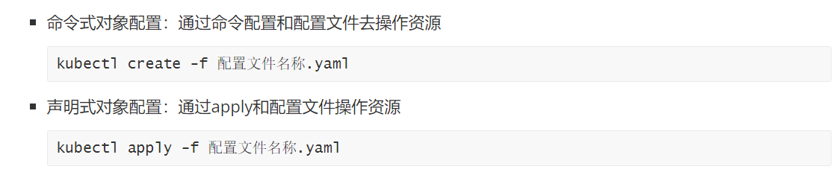

这种方式应该是最常用的，create只会无脑创建，如果重复了他会报错，但apply会动态创建或更新。 apply更灵活。

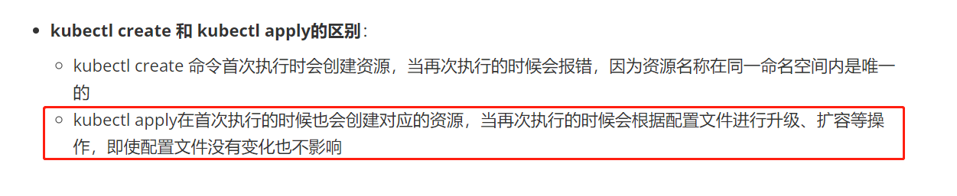

kubectl get deploy,pod,svc 查看状态，可以加上-o wide来查看更详细的信息

kubectl expose deployment xdclass-nginx --port=80 --type=NodePort 暴露公网

kubectl delete deployment/service/pod xdclass-nginx 删除语句，如果使用deploy方式构建，直接删除deploy即可一步到位删除所有对应的service和pod。但如果是deploy方式创建的

如果只删除pod会被deploy自动重建。

kubectl delete pod [pod-name] --grace-period=0 --force 强制删除

kubectl create ns dev 新建ns

进入某个容器的指令:

kubectl exec -it xxxxx -n dev /bin/sh

xxx为pod的ID，遵循一个pod一个container原则，即访问该pod就是访问该容器。

常见概念：

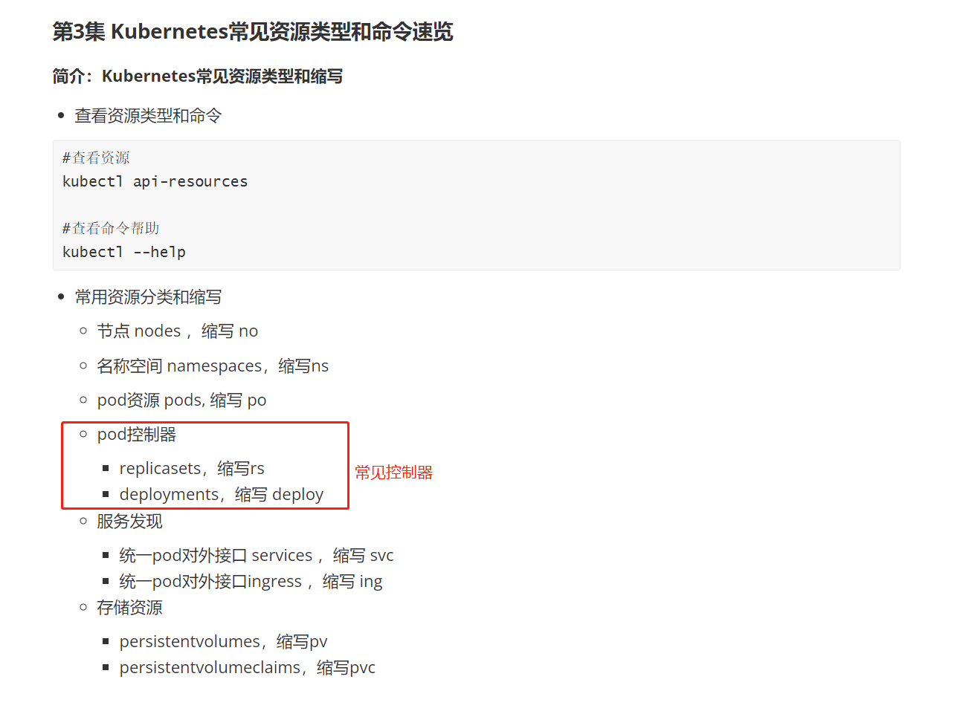

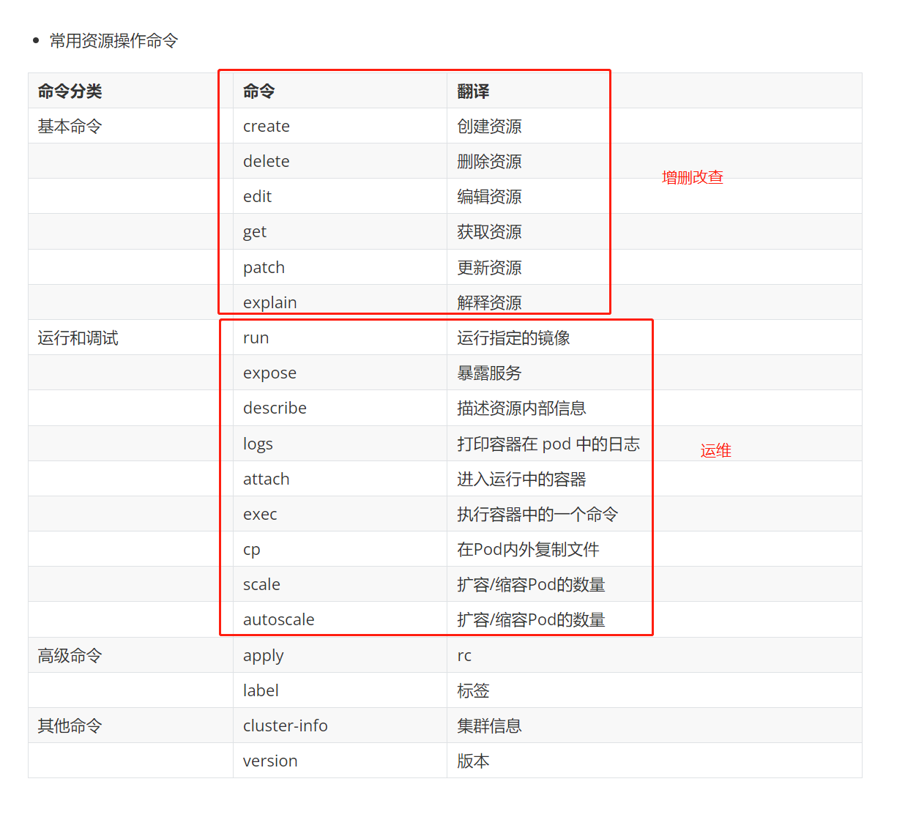

其实真不算多

## Kubernetes的本质：

在容器部署时代，用来做**容器资源调度**的工具：

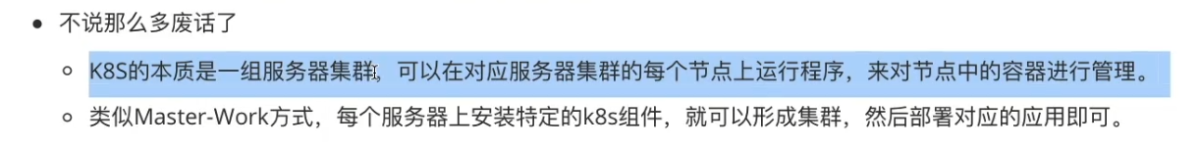

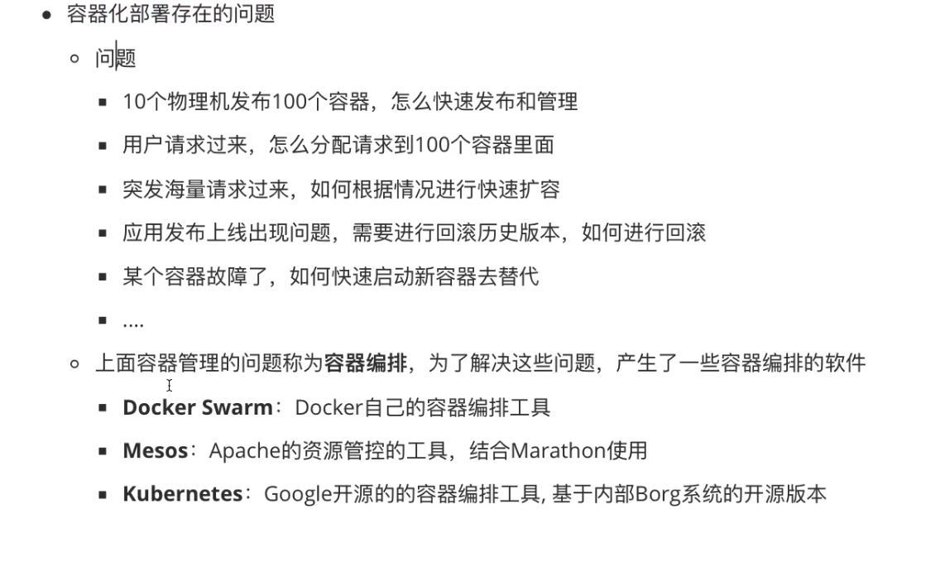

10个物理机，100个容器，手工不可能做了，所以资源调度需要k8s拉满。

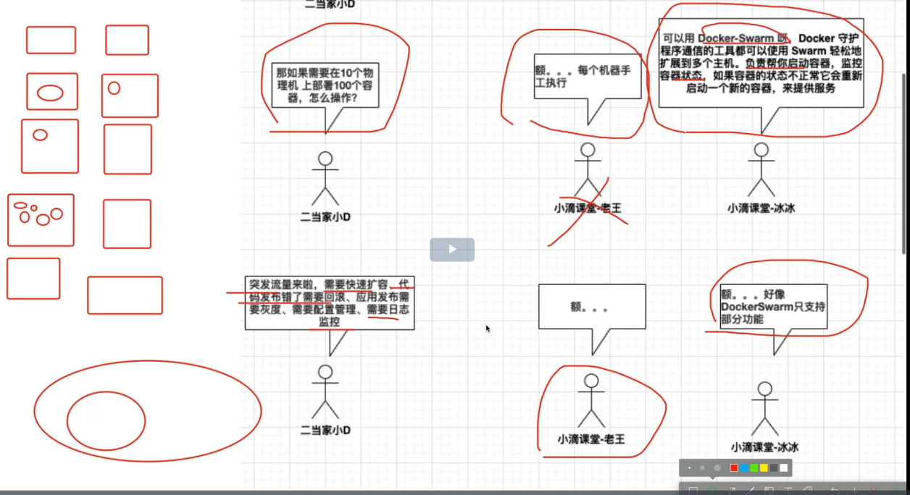

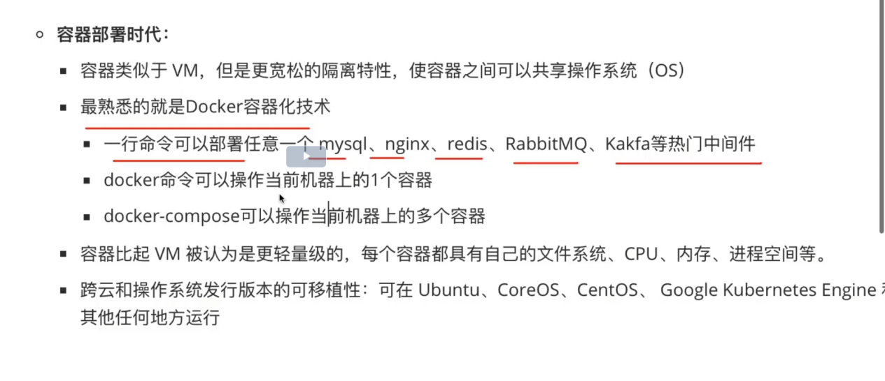

## 主要功能：

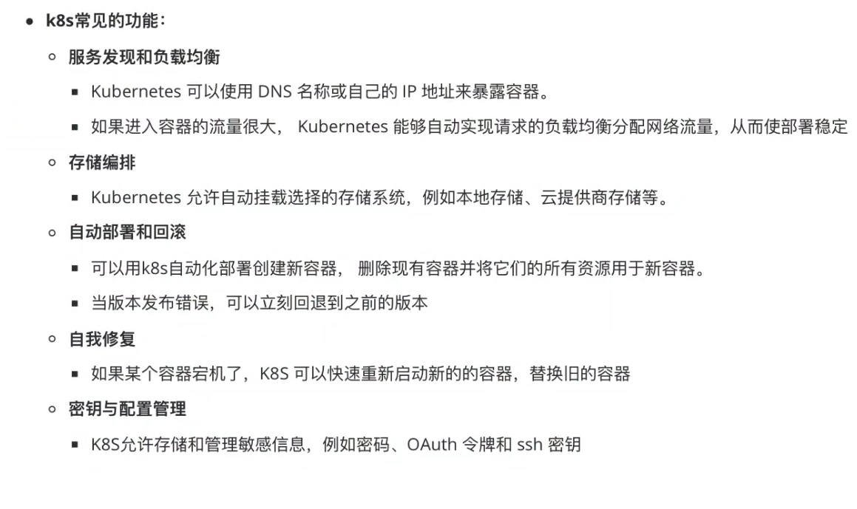

## 架构：

### 概念部分：

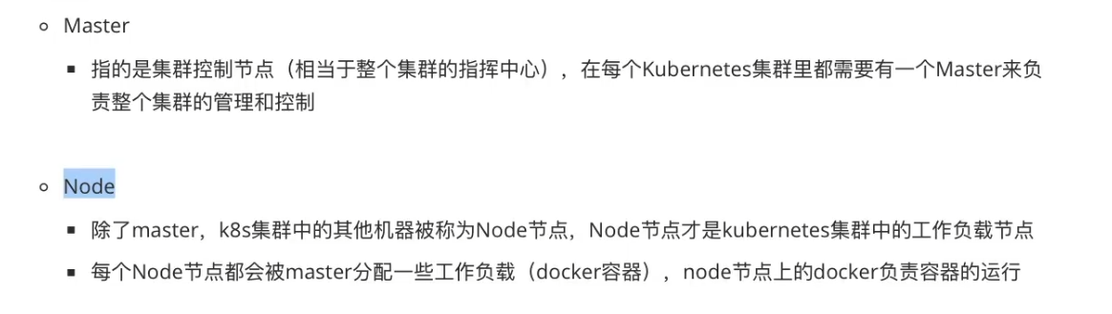

**Pod,**

K8s实际直接操作docker（或者其他容器）的主要手段，通过pod来控制一组docker容器。

豌豆（docker），豌豆荚（Pod）

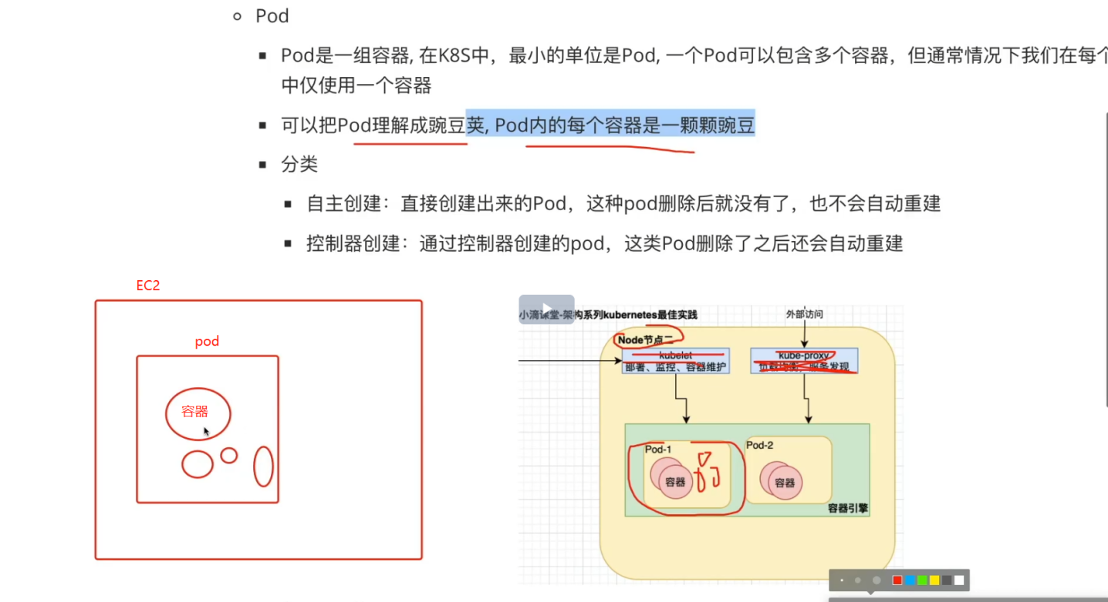

**Pod Controller:**

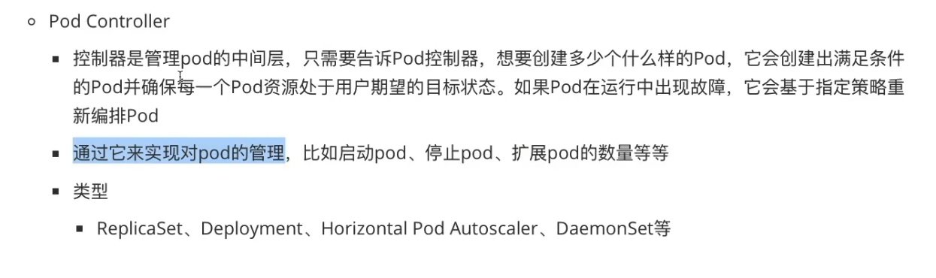

**Service：**

用来标识暴露每一个pod的独有ip地址

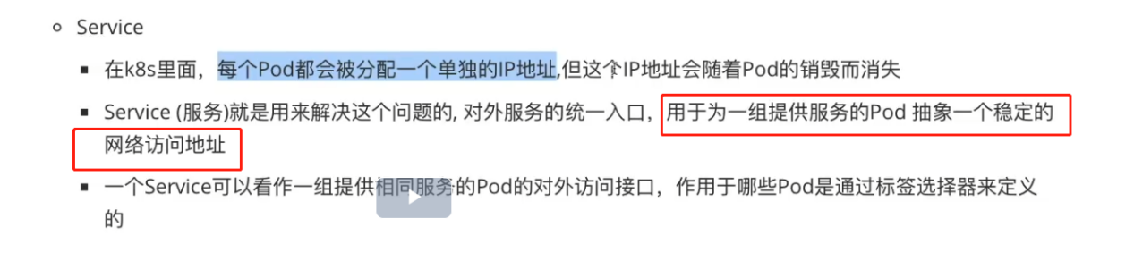

**Pod Label:**

用来快速识别这个pod的作用归属:

甚至有标签选择器专门用来进行查询pod

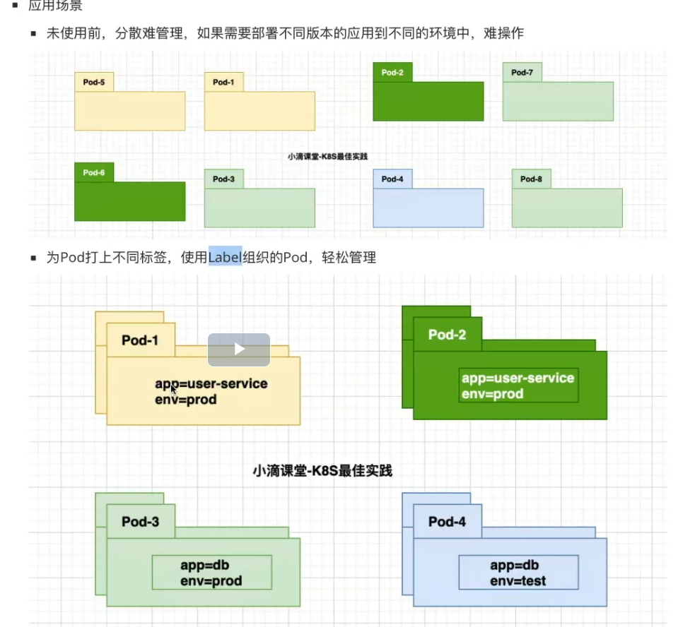

图中pod-2的app应该是 app = product-service, 上面打错了

**Name Space： 不同空间的label**

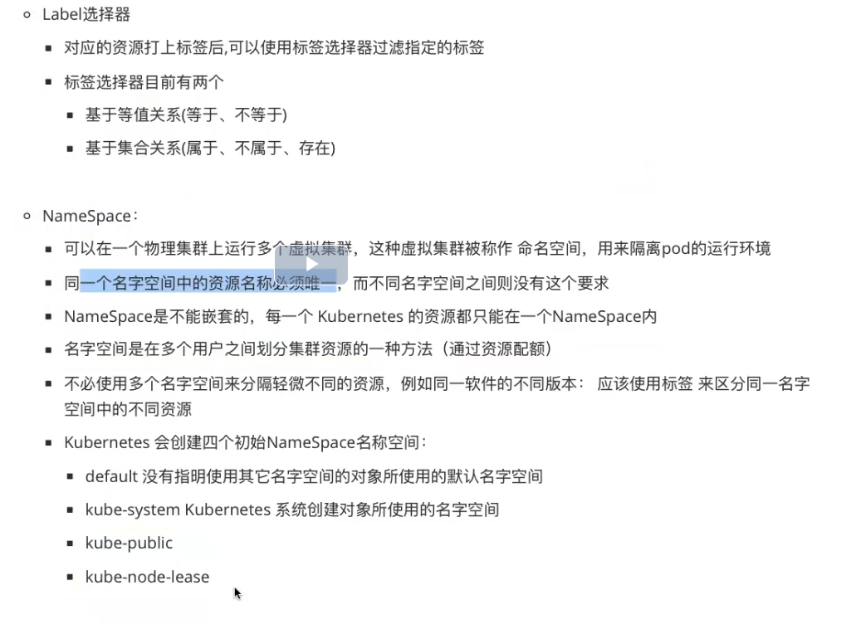

如何选择放到k8s:

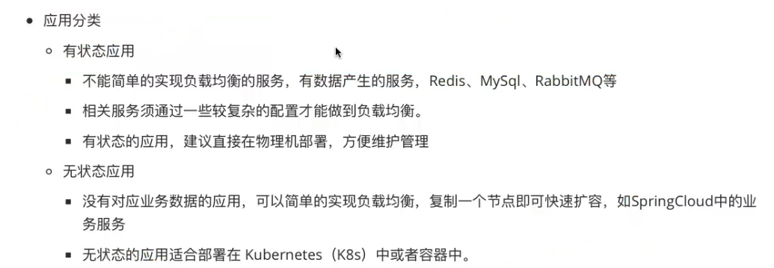

一般来说**需要操作数据**的应用**不要放到**k8s当中

而单纯的service就可以。

### 架构部分：

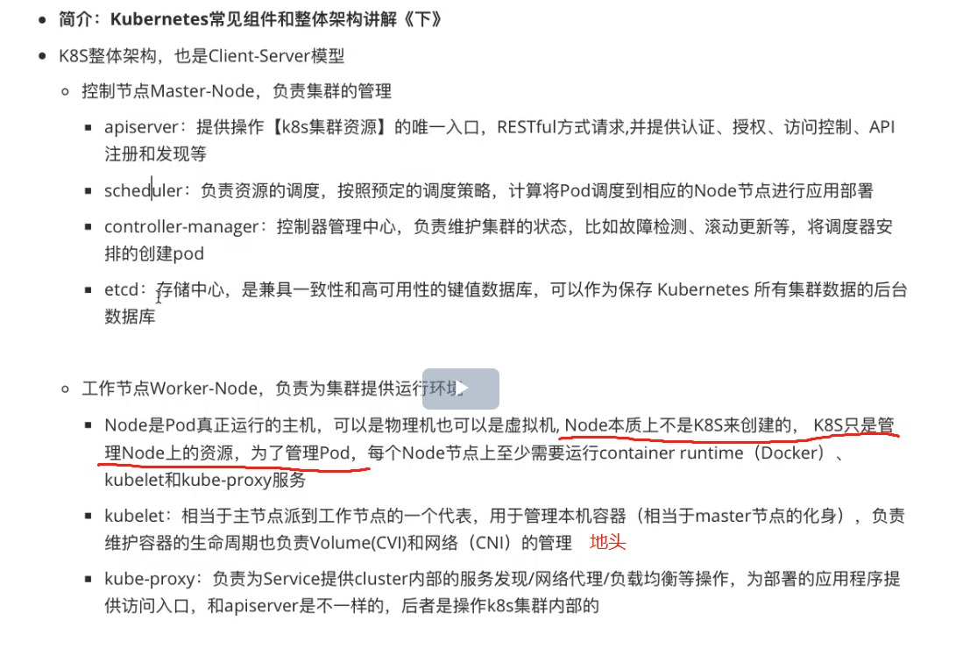

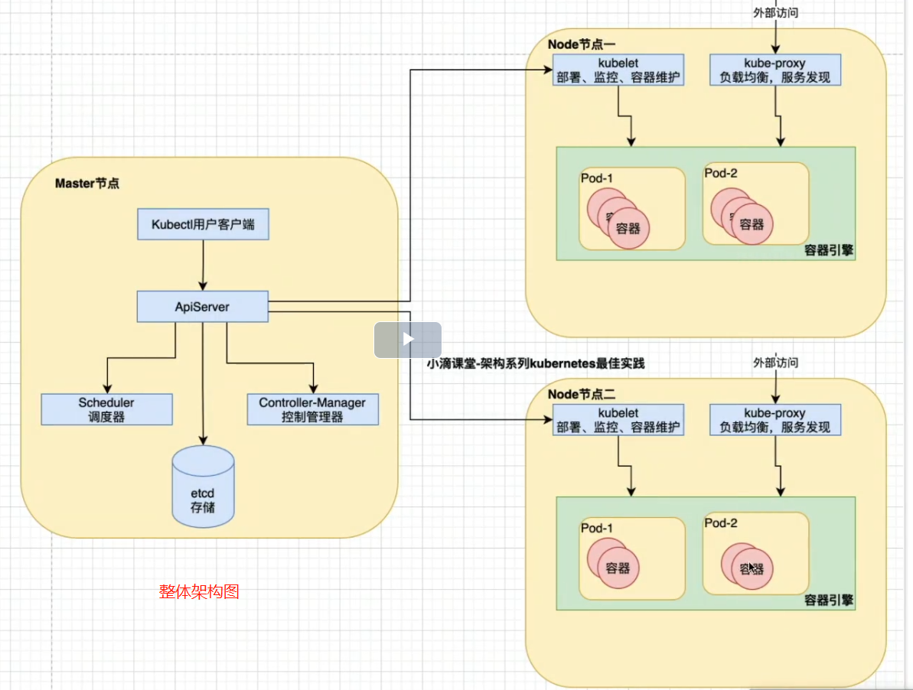

### 常见的部署模式（一主多从，多主多从，单机）

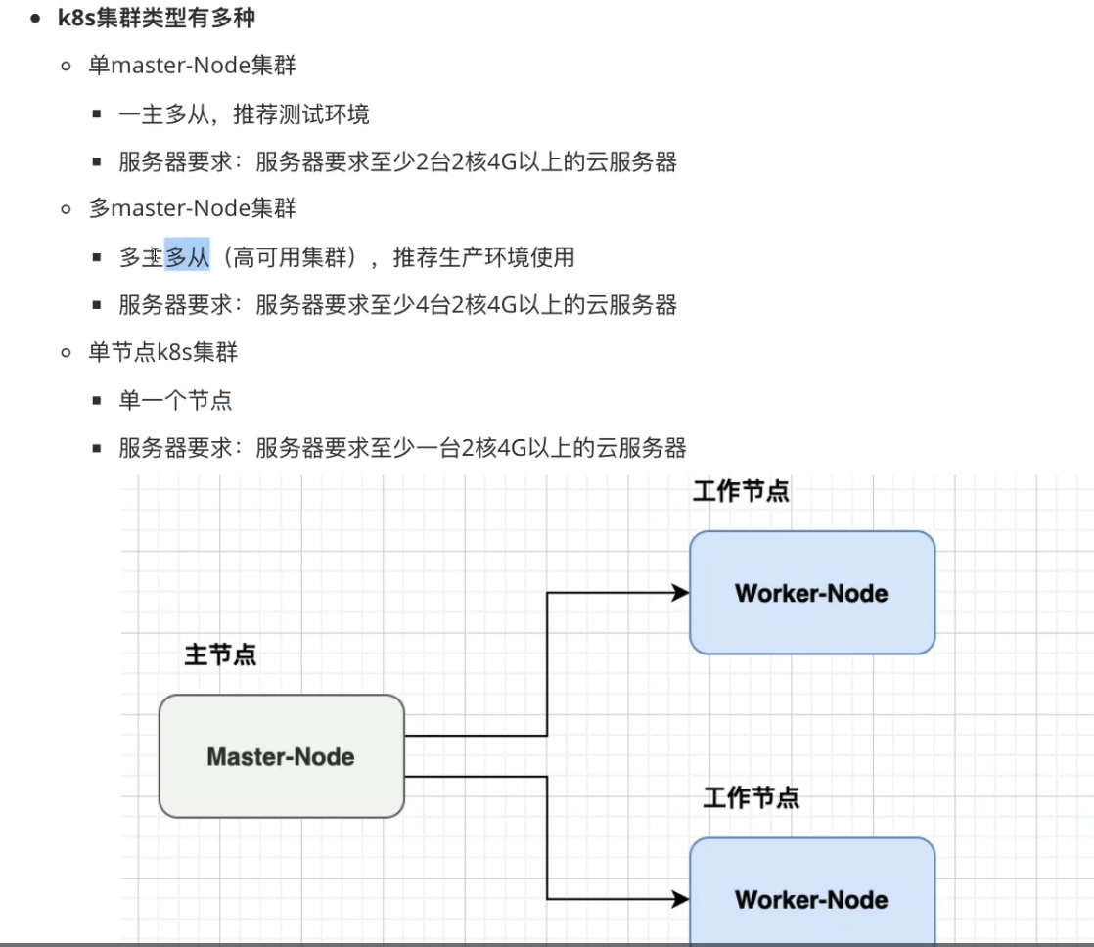

## 部署操作

需要一台centos7.8 自己开一台云机器。

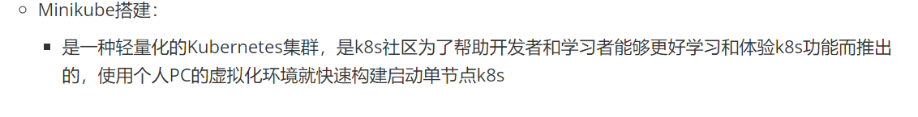

用这种学习的方式，使用minikube搭建即可。

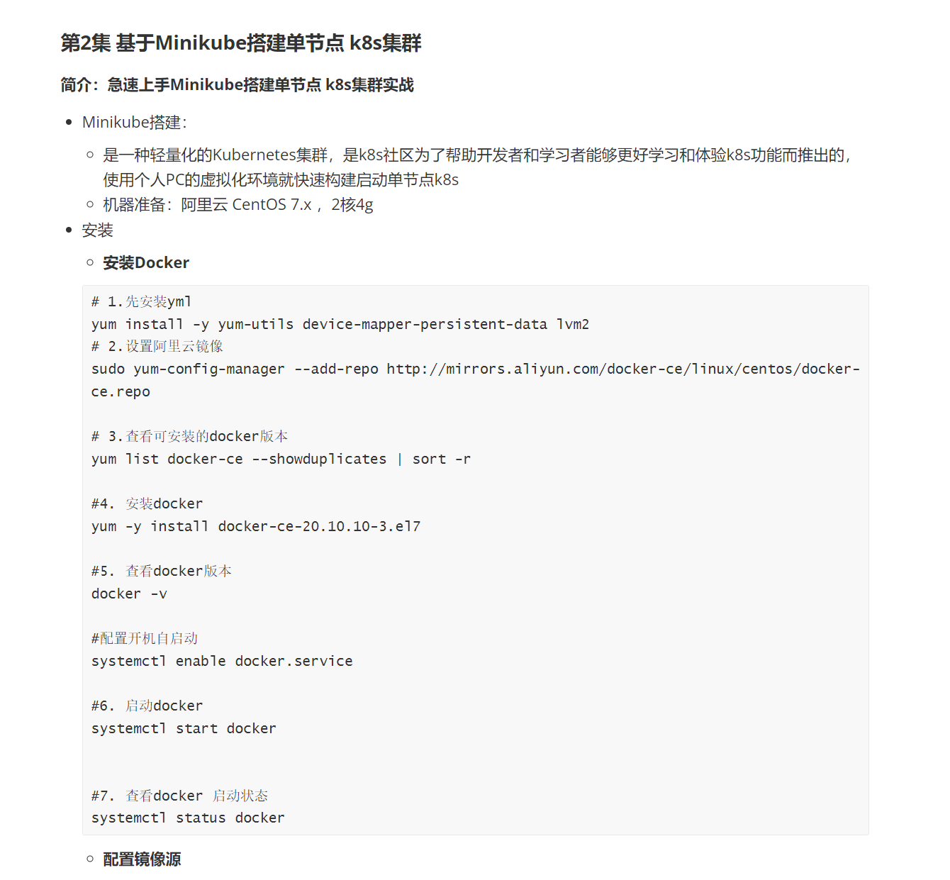

跟着走就ok

# 创建第一个应用 nginx（minikube）:

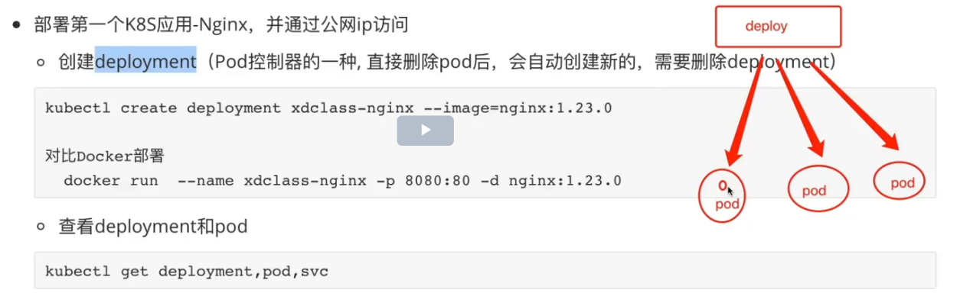

这里使用pod控制器: deploy 对pod们进行操作。 deploy是专门用来管理pods的

创建语句:

kubectl create deployment xdclass-nginx --image=nginx:1.23.0

查看状态：

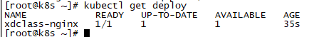

一次性查看多种状态:

kubectl get deploy,pod

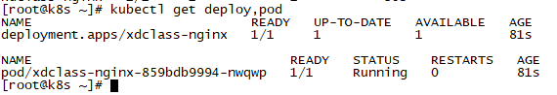

对公网暴露80端口：

1. kubectl expose deployment xdclass-nginx --port=80 --type=NodePort

(NodePort表示公网暴露)

1. 转发一下端口才能实现公网访问:

kubectl port-forward --address 0.0.0.0   service/xdclass-nginx 80:80 （minikube才需要）

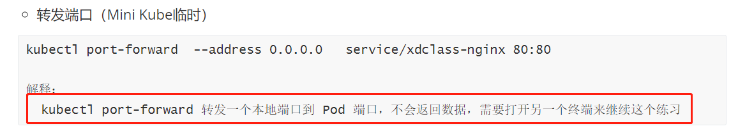

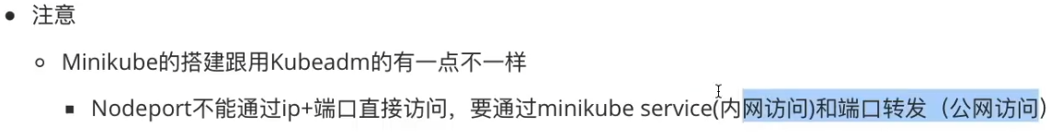

测试：

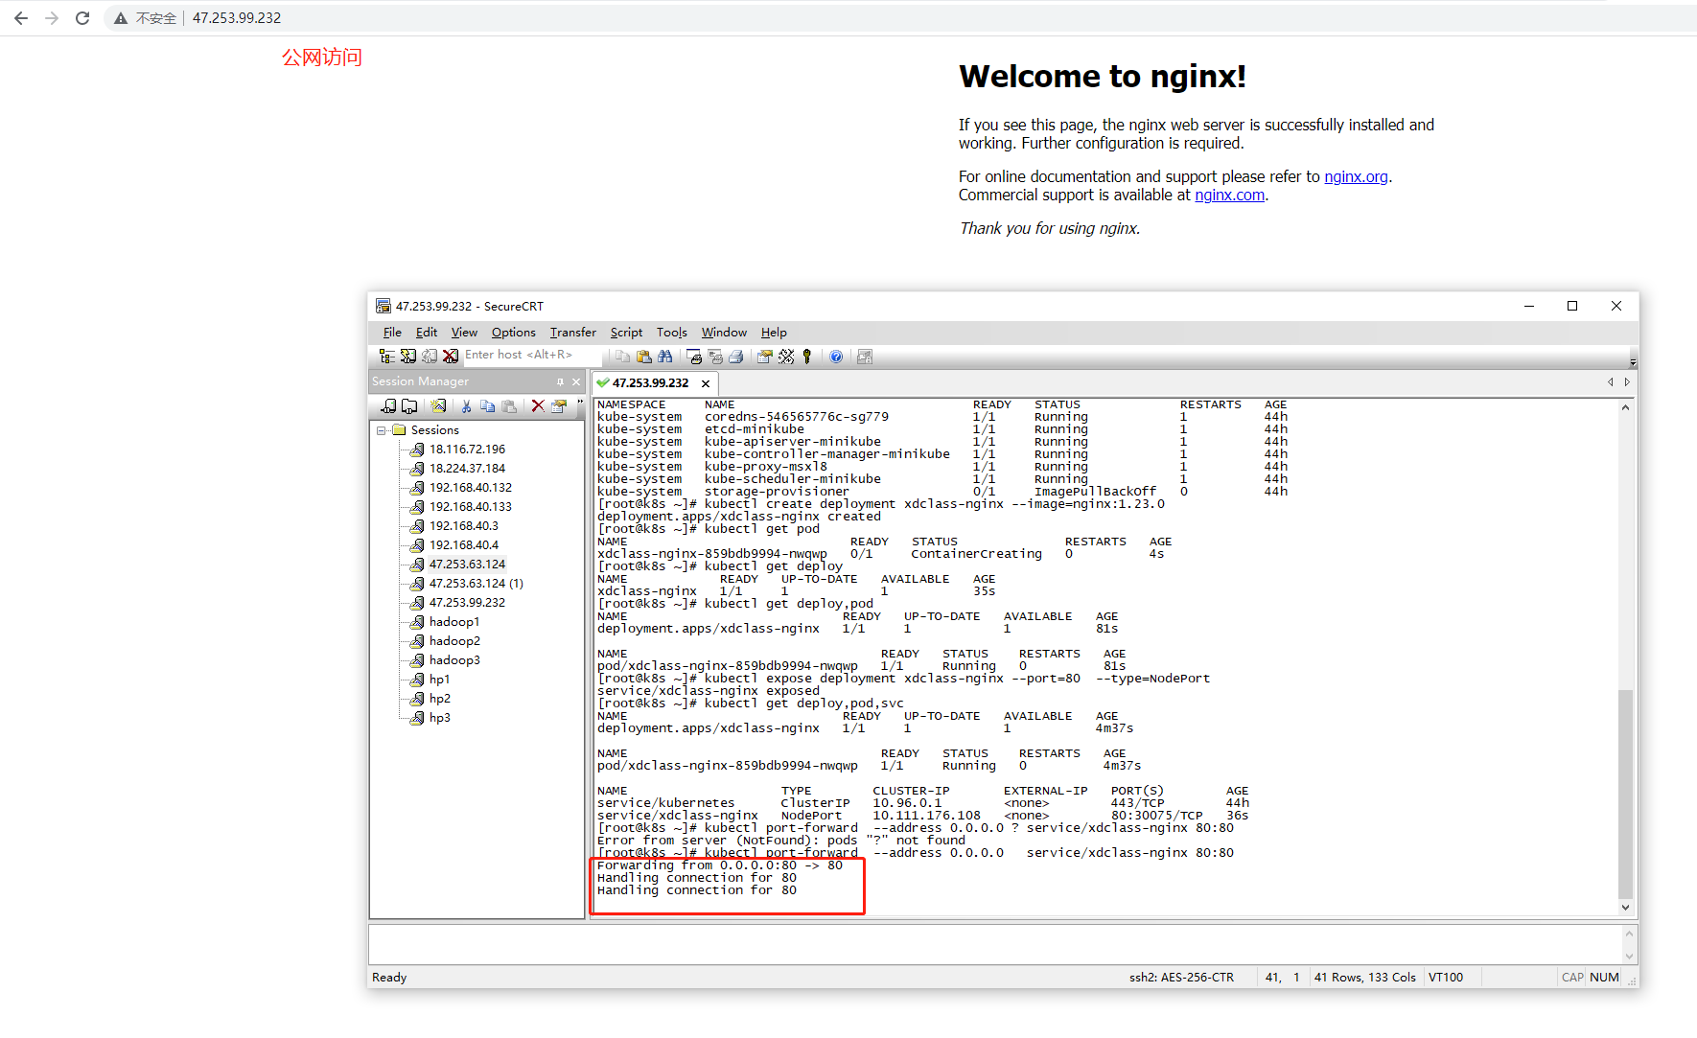

ClusterIP 和Nodeport的区别:

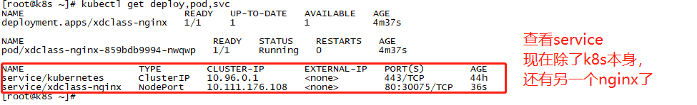

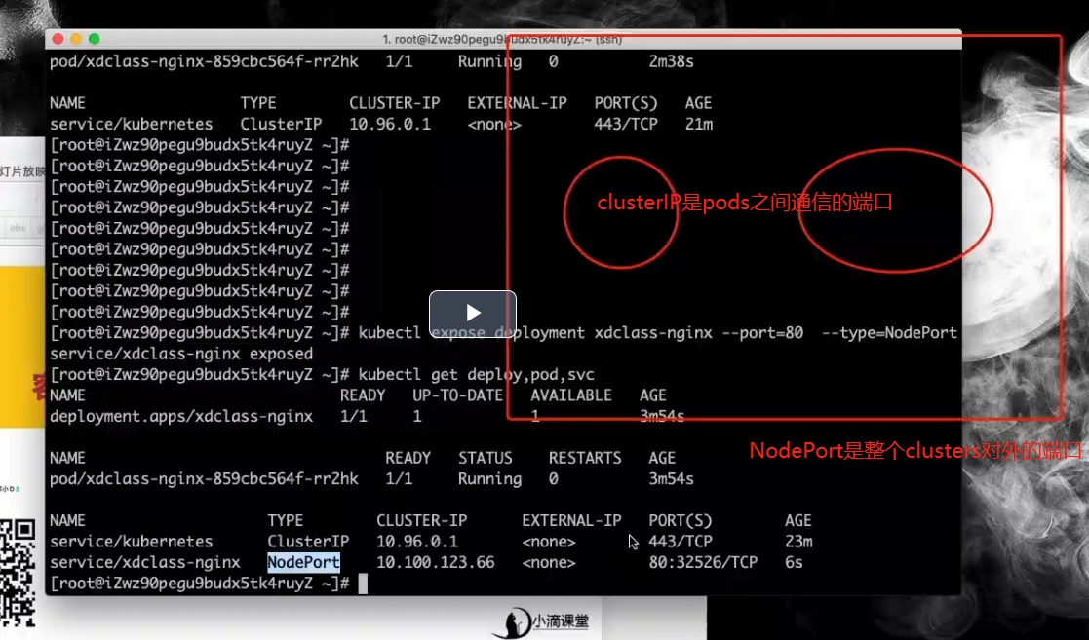

# 使用kubeAdmin 创建:

Init部分看pdf,

在一切都配置完成之后:

Node节点加入master:

kubeadm join 172.18.185.54:6443 --token ozlsbu.6zpoqkvbi4gqavbu \

--discovery-token-ca-cert-hash sha256:4675b5b61bb743938eadcda645503fdae7bbcd71adc3262e0480ec72f8d092b7

然后查看节点信息：

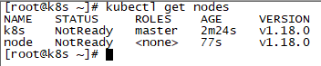

当前是NotReady的，需要专门的网络工具

执行下面这句

Kubectl apply -f <https://raw.githubusercontent.com/flannel-io/flannel/master/Documentation/kube-flannel.yml>

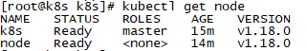

注意，所有的命令操作必须都是在master节点上进行操作

比如kubectl get node, svc, deploy, pod, 都只能在master节点操作。

创建应用：

kubectl create deployment xdclass-nginx --image=nginx:1.23.0

kubectl get deploy,pod 查看状态

kubectl expose deployment xdclass-nginx --port=80 --type=NodePort 暴露公网

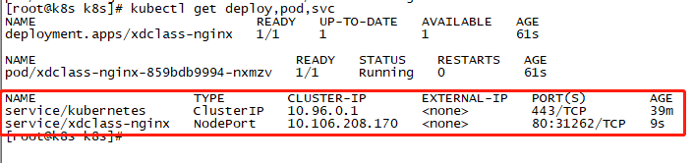

注意那个31262的端口映射，需要在安全组中打开该端口，才能找到服务（master和node都可以访问到，他们是一个集群）

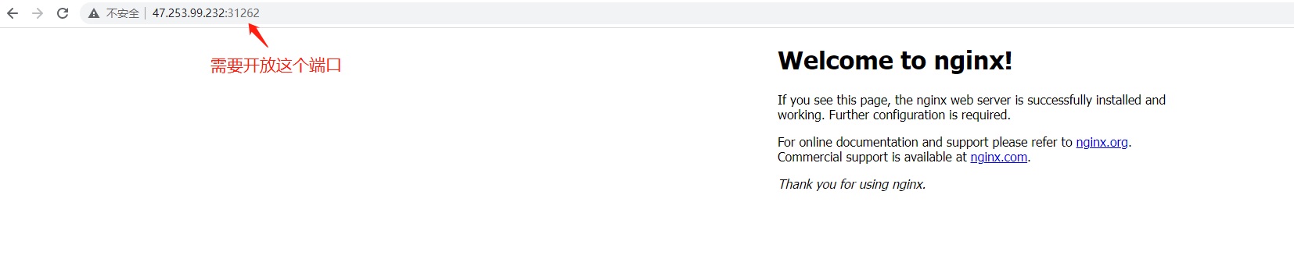

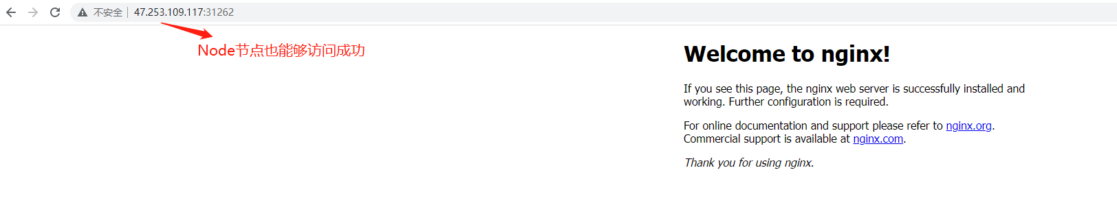

需要注意的是现在给应用分配的对外端口号是随机分配的，但是也可以自己设置：

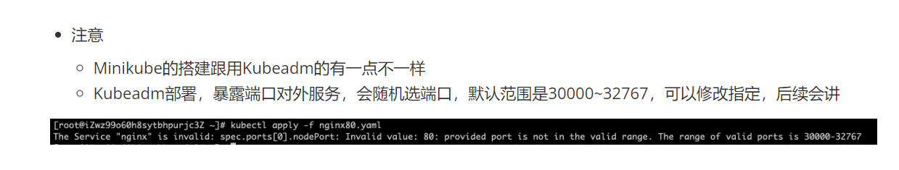

# 核心资源管理概念（Pod为最小管理单元）：

在K8s中Pod为最小的管理单元，即K8S只管理到pod，但pod中包含了多个容器（豌豆与豌豆荚）

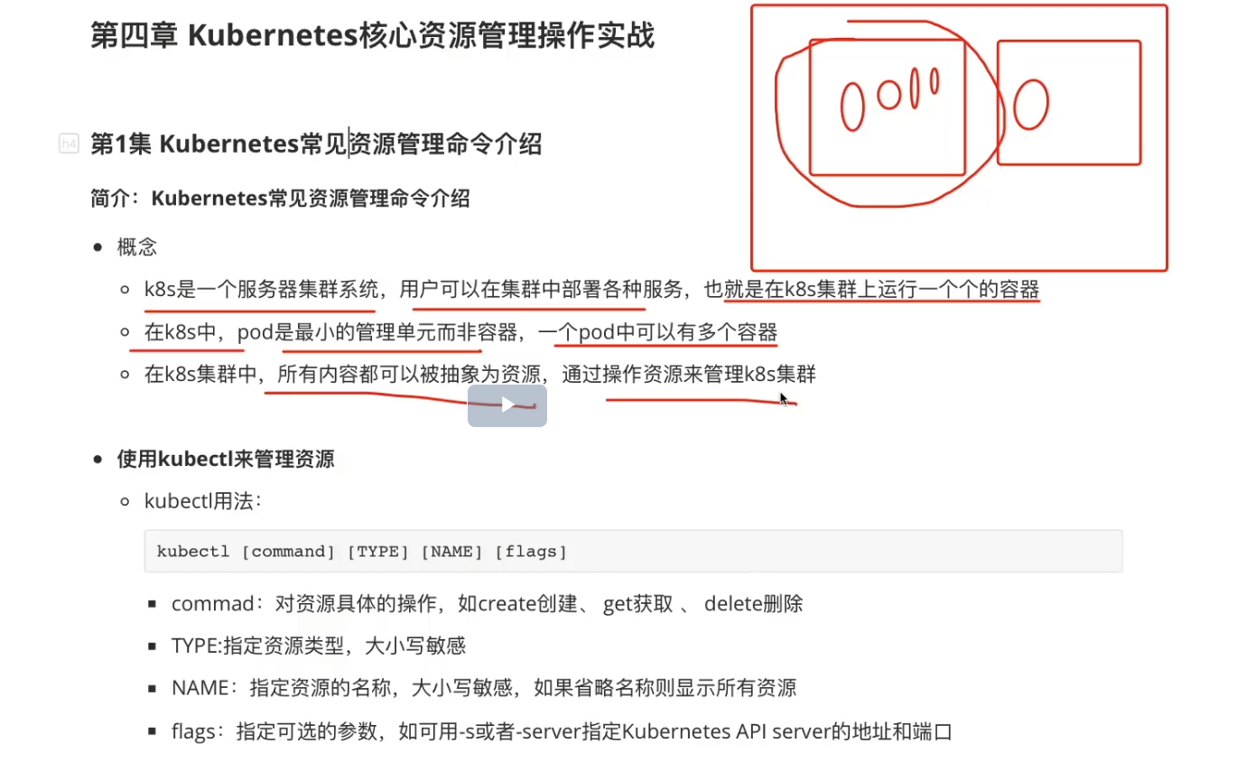

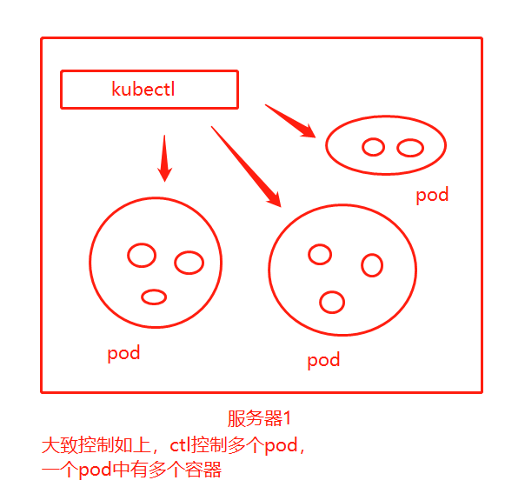

接下来是如何操作kubectl:

操作例子如下：

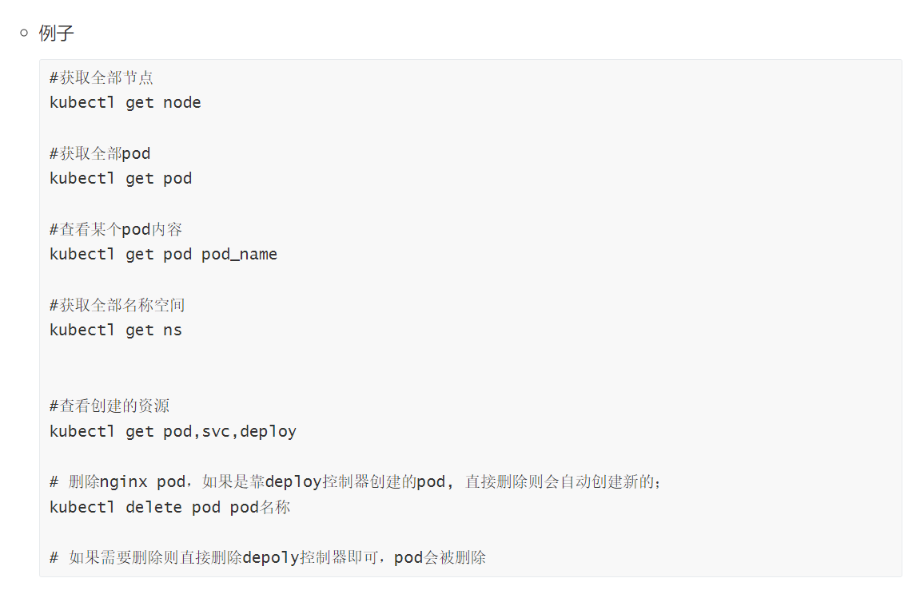

# 资源管理配置文件yaml

更据需求自动生成精简版yaml文件： 这里是使用deploy的方式生成一个nginx

kubectl create deployment xdclass-nginx --image=nginx:1.23.0 -o yaml --dry-run=client > nginx.yaml

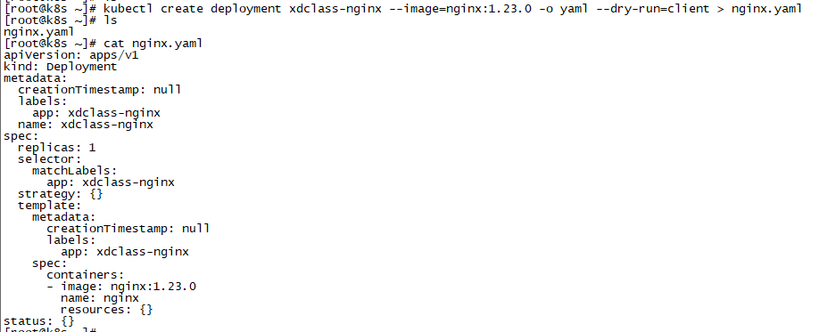

一般都是这样反向操作，先生成一个精简版，然后在上面修改修改成自己用的。

启动测试:

kubectl apply -f nginx.yaml

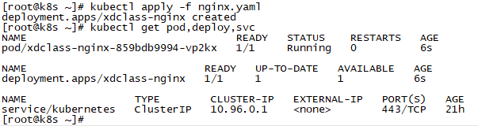

一步到位

主要的属性表：

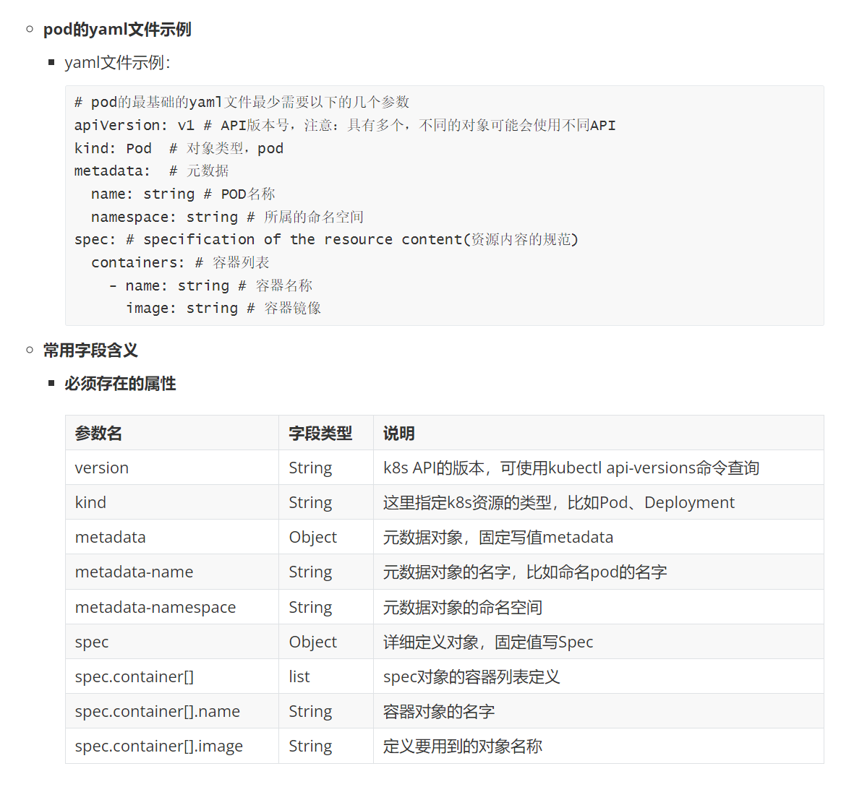

# 命名空间namespace:

主要用来隔离工作区间

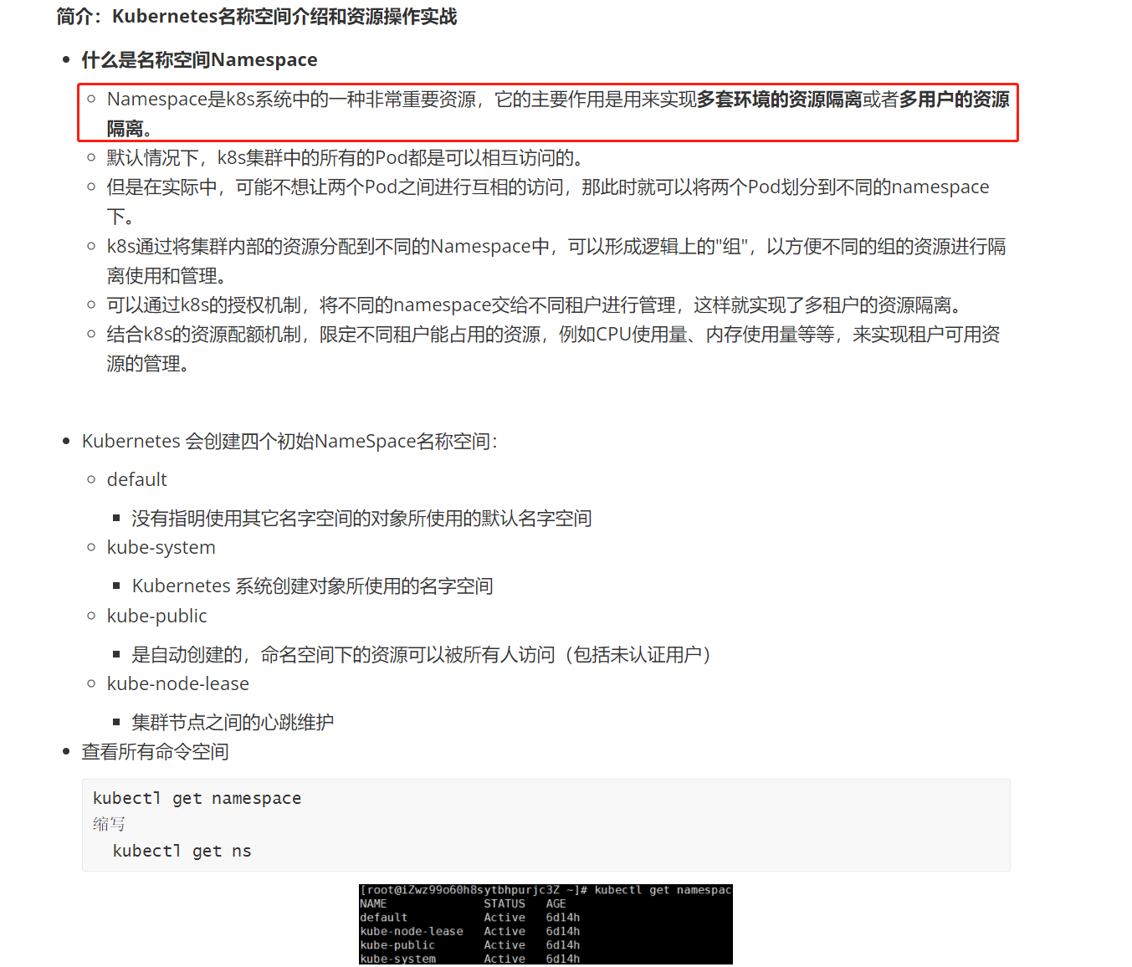

如果没有指明ns的话，k8s默认在default ns里进行操作。

指明那个ns需要使用指令 -n xxx:



这样是删除dev ns下面的nginx

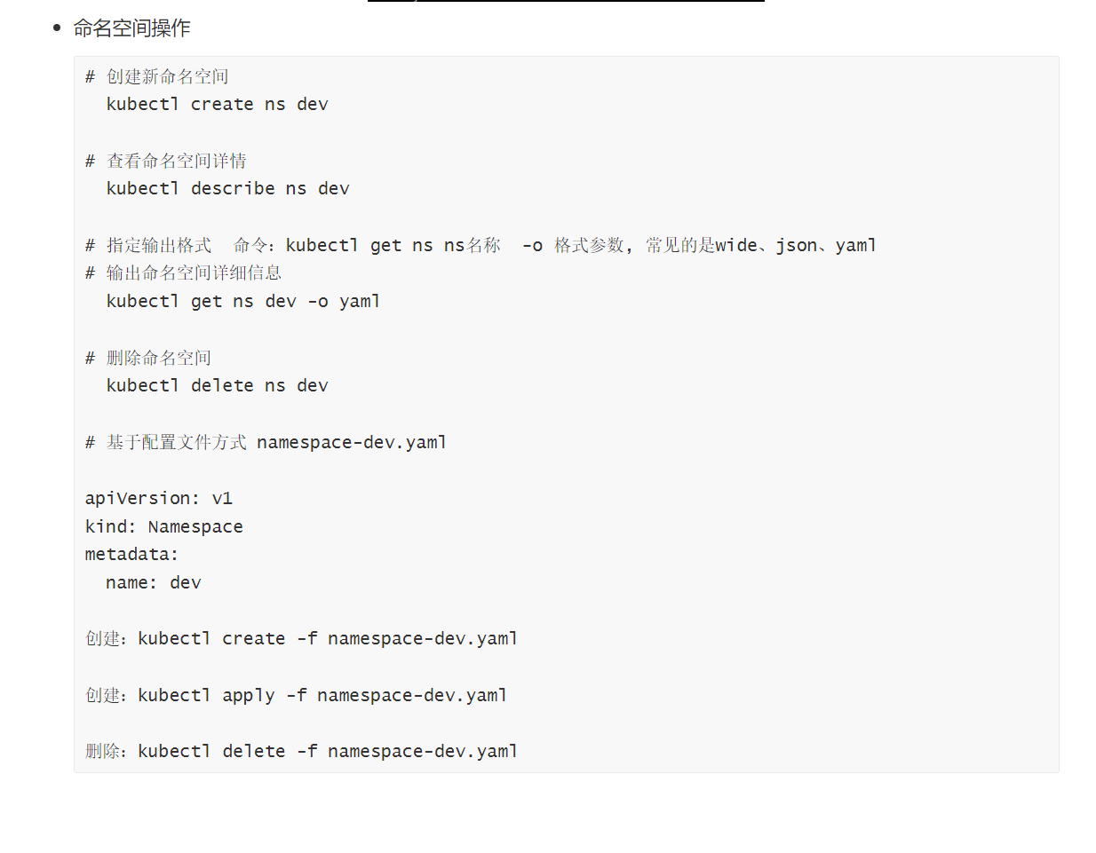

# 最小单位Pod：

前面已经提到很多关于pod的内容了

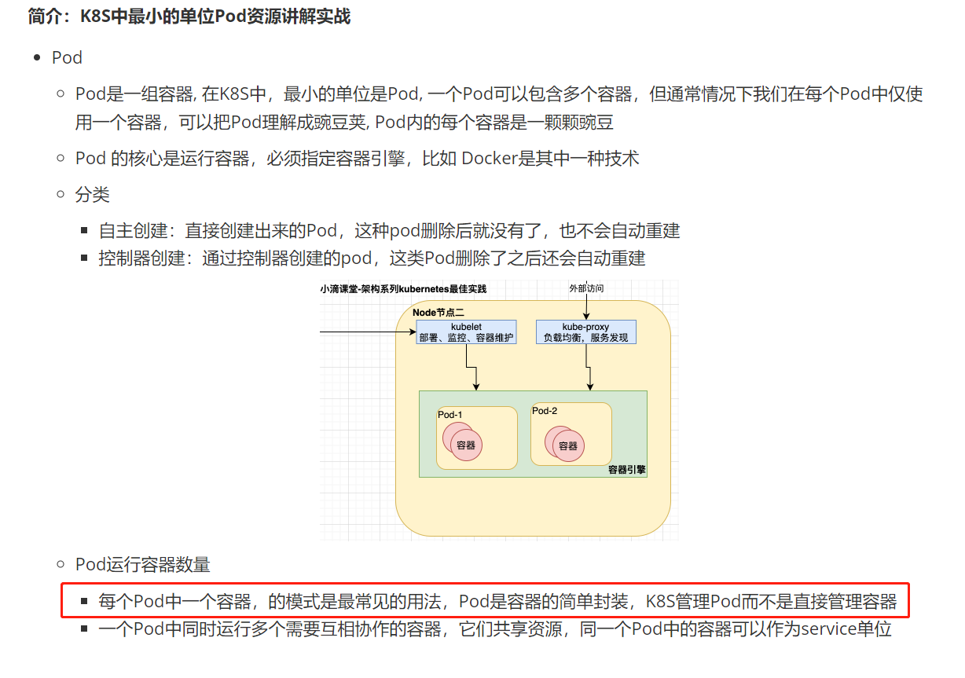

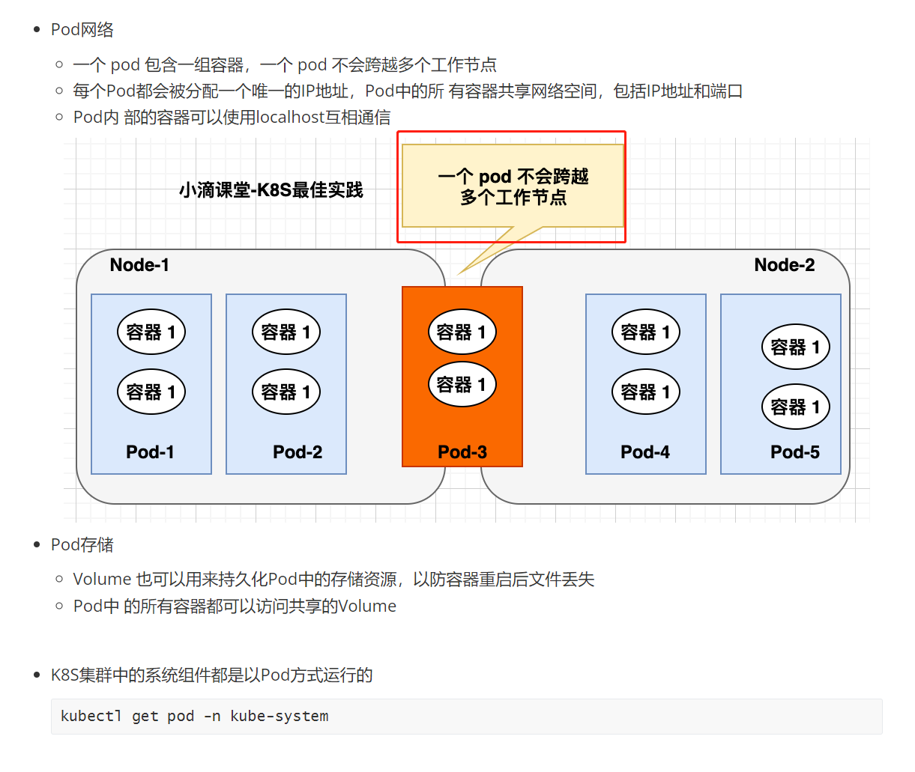

Pod的底层结构:

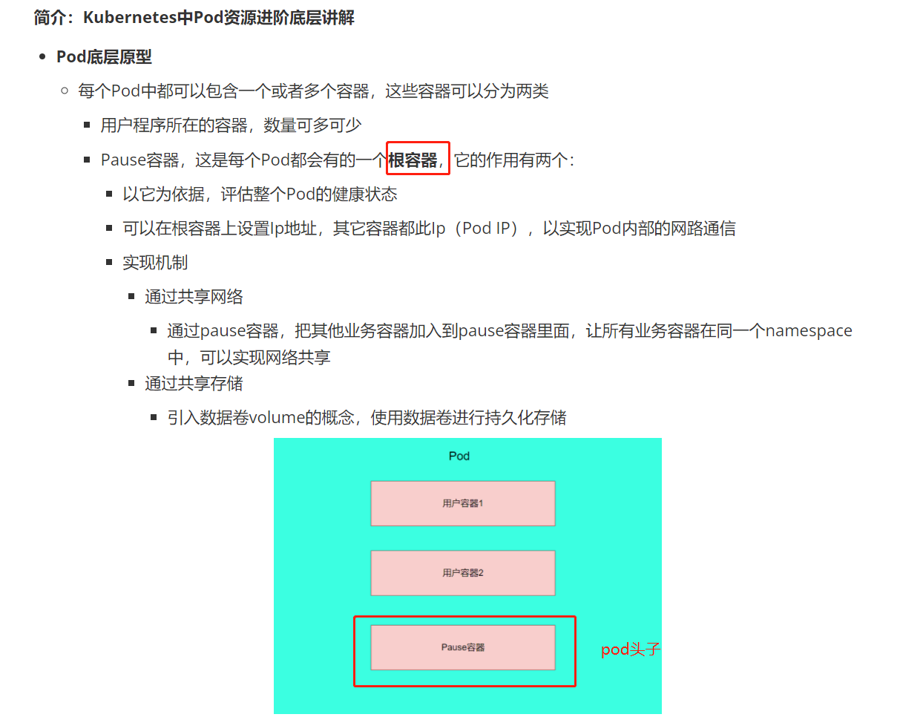

几个关键的配置属性：

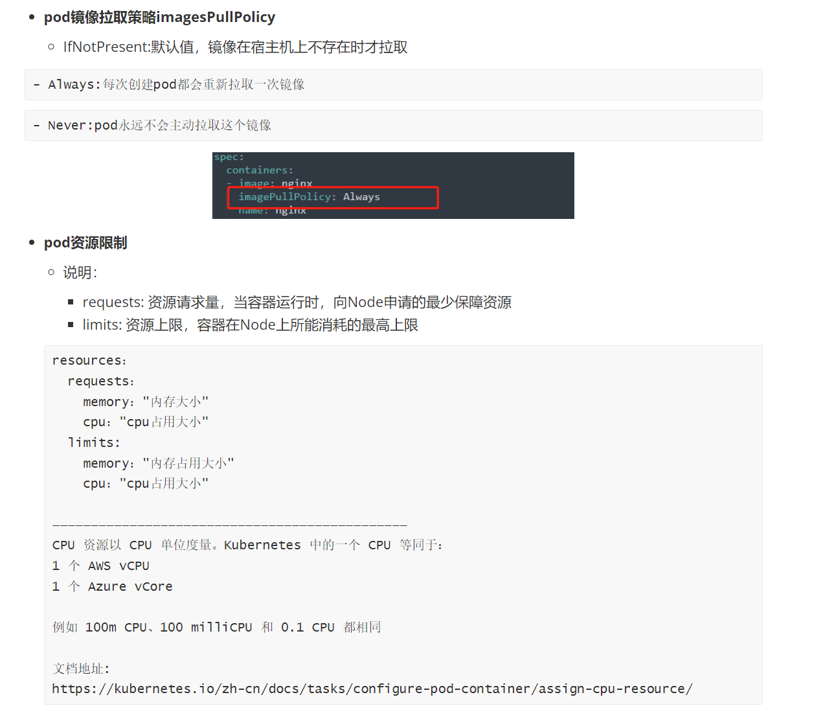

<https://kubernetes.io/zh-cn/docs/tasks/configure-pod-container/assign-cpu-resource/>

Pod的创建流程：

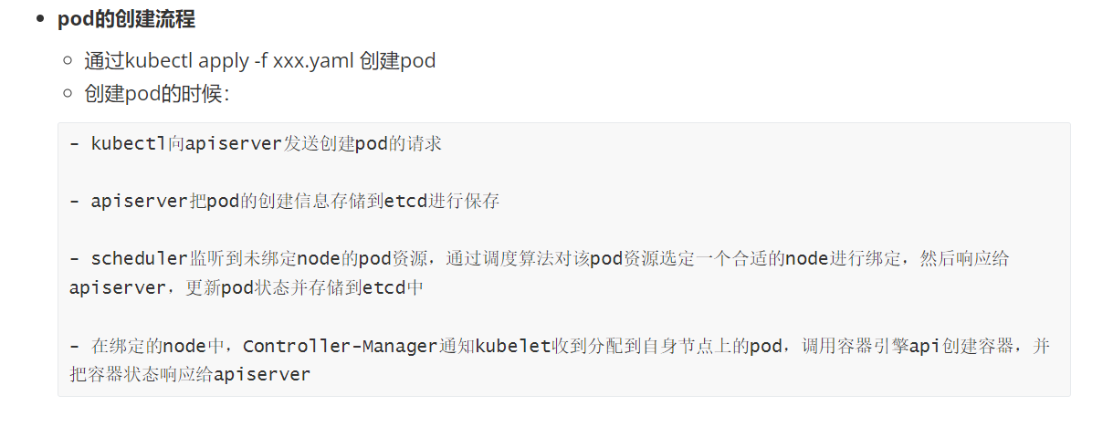

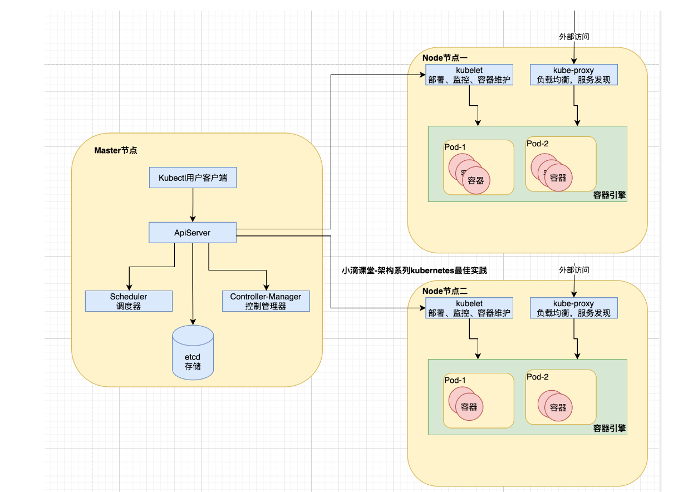

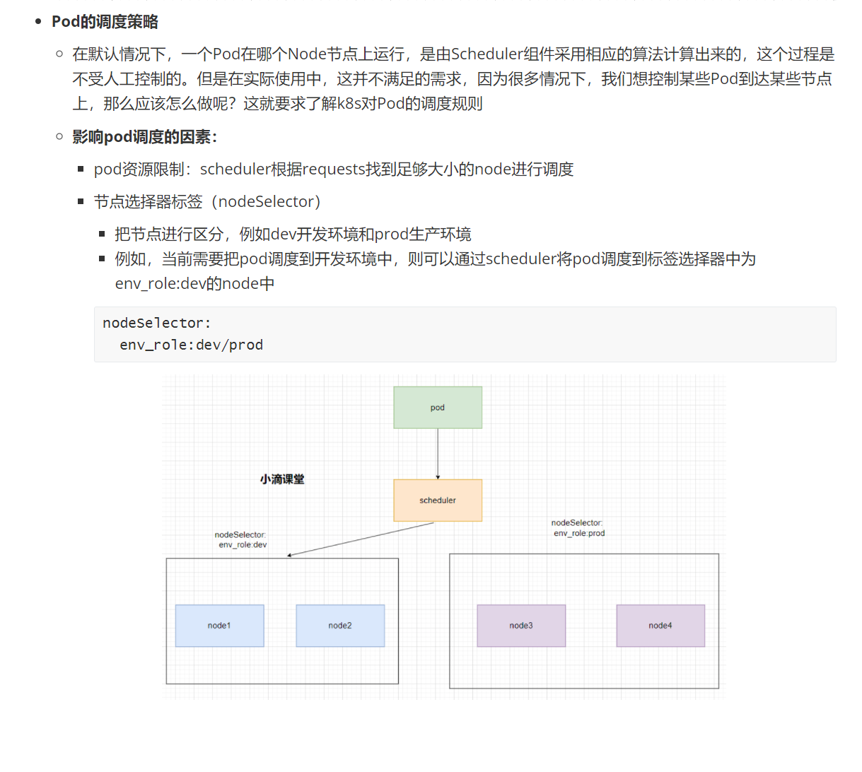

在指定的命名空间下创建pods:

先输出成yaml文件：

kubectl create deployment xdclass-nginx --image=nginx:1.23.0 --namespace dev -o yaml --dry-run=client > nginx.yaml

再自定义修改参数，下面修改了rep的数量从1到3

然后kubectl apply -f nginx.yaml 直接拉起三个pods在dev ns下

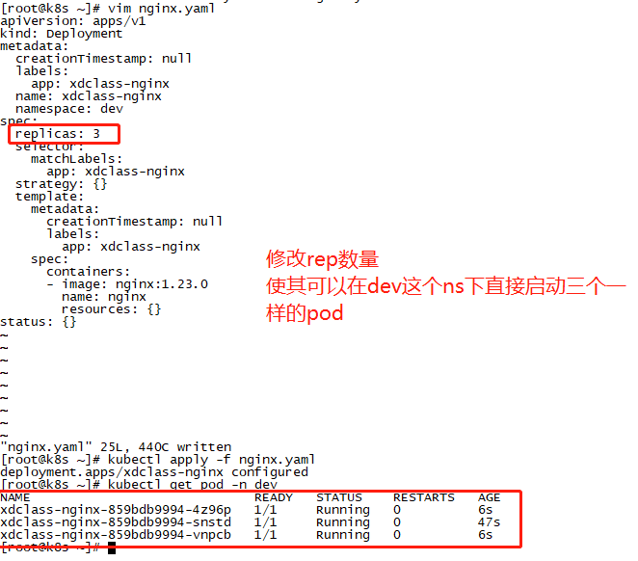

可以加上-o wide来查看更详细的信息:

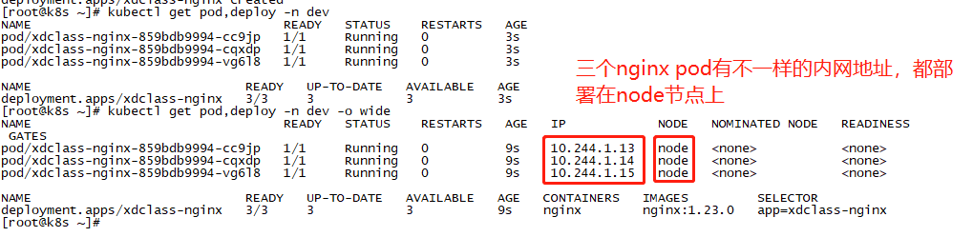

**直接访问这个ip即可，不用加任何端口号，因为这个pod的默认输出端口就是部署的该应用（nginx）！**

**子节点也可以随时访问。**

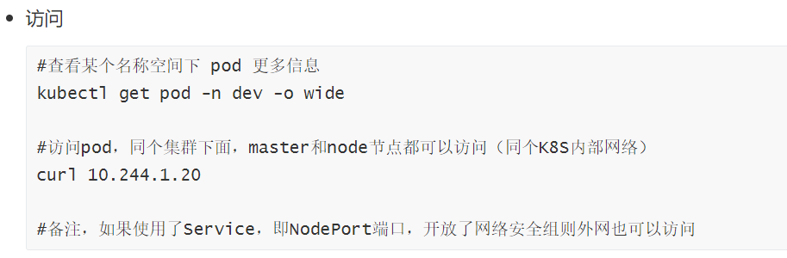

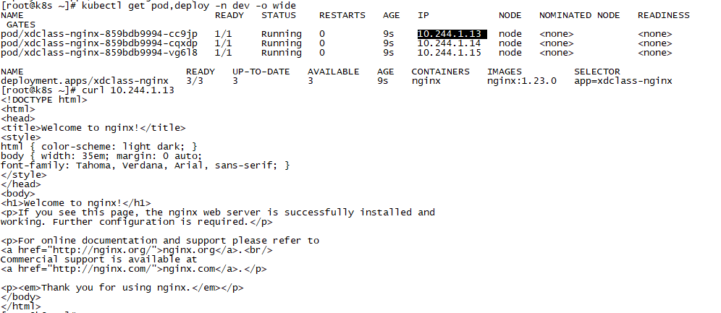

修改rep从3->5->2:

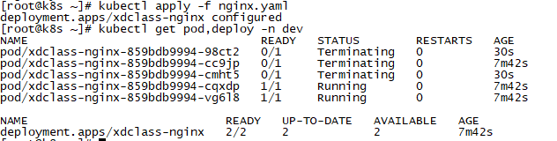

这是从5->2之后的样子，正在缩容。

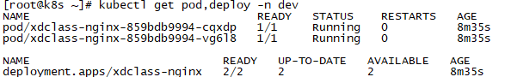

然后就这样了。

# Label标签：

几乎所有的service都可以打上标签，甚至多个标签，方便查询管理。

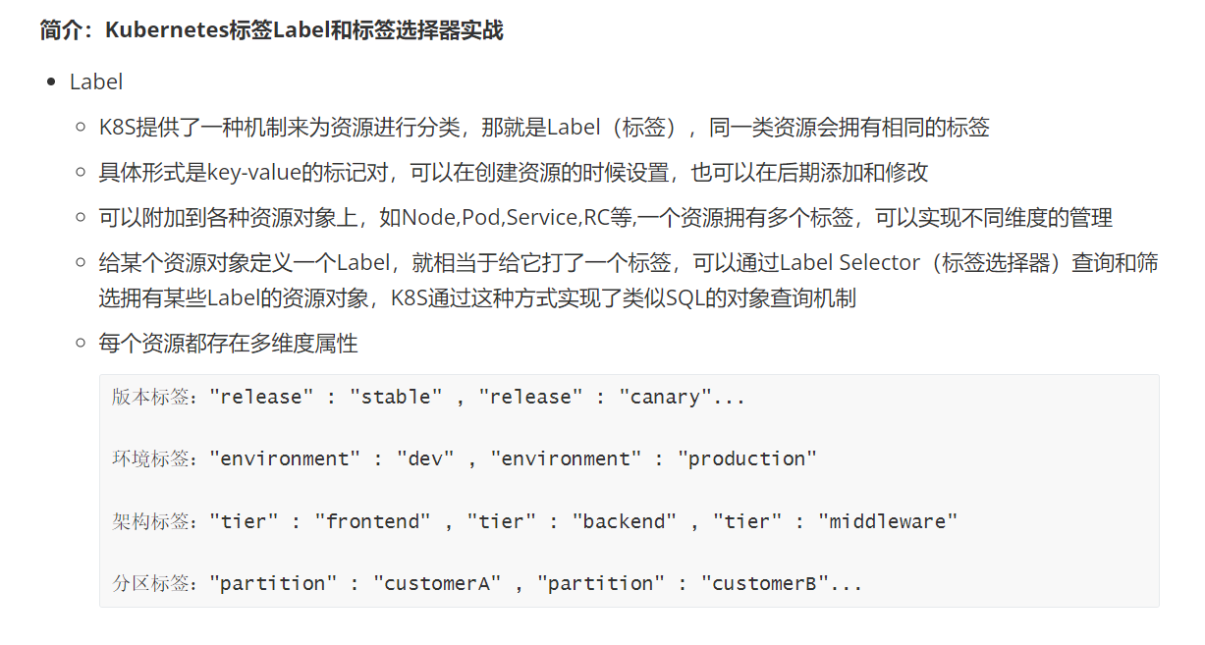

比如新建的一个nginx的pod:



就有两个自带的标签

使用 --show-labels 就可以打出标签状态

自己加标签：在后面加一句即可。

kubectl label pod xdclass-nginx-859bdb9994-5gvw7 -n dev version=1.0

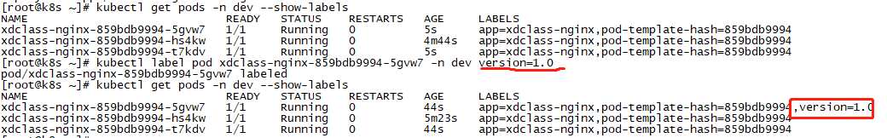

更新标签：

--overwrite

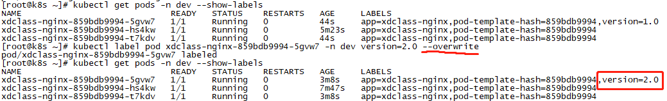

删除标签：

Version- 后面加个-号



## 关键部分，标签选择器：

1.Label selector：

根据label来查找一个pod

kubectl get pod -l "version=2.0" -n dev --show-labels



2.NodeSelector：

用来给node打标签，定位node部署相应的pod

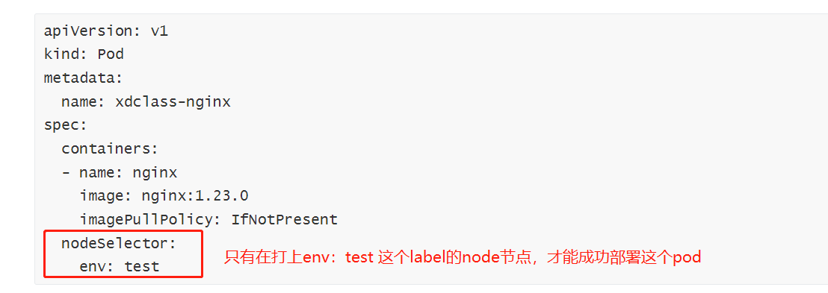

测试在default ns下面运行该文件，会一直pengding



**给node打标签：**

kubectl label node xxx env=test



成功打上标签。

然后再查看状态： 成功运行了

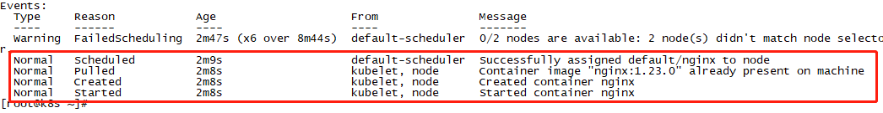

# Pod控制器：

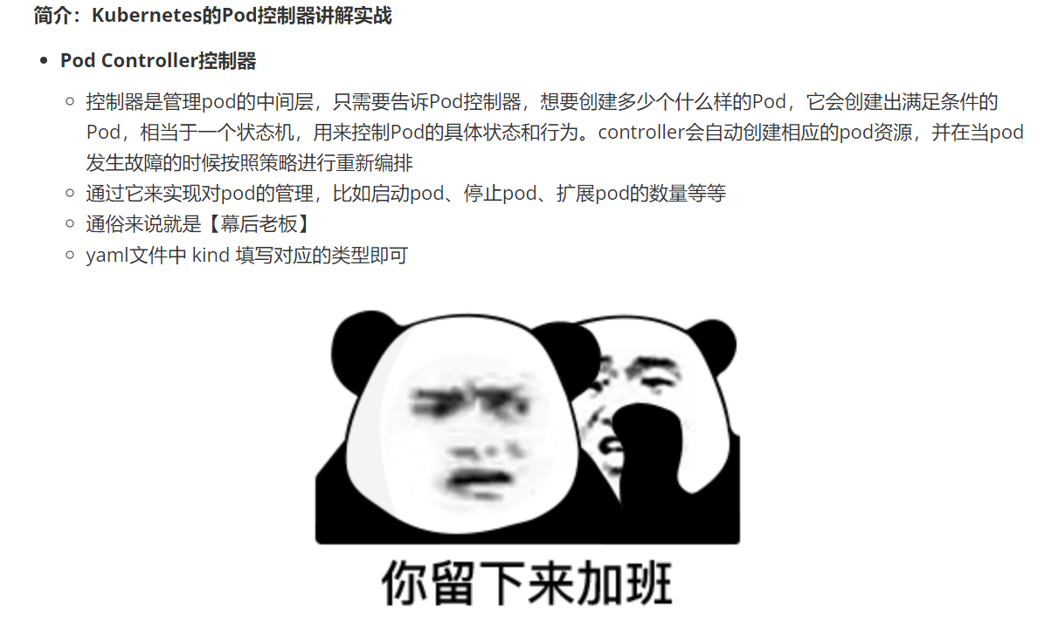

## ReplicaSet: 最直接的控制器，不推荐使用，缩写rs

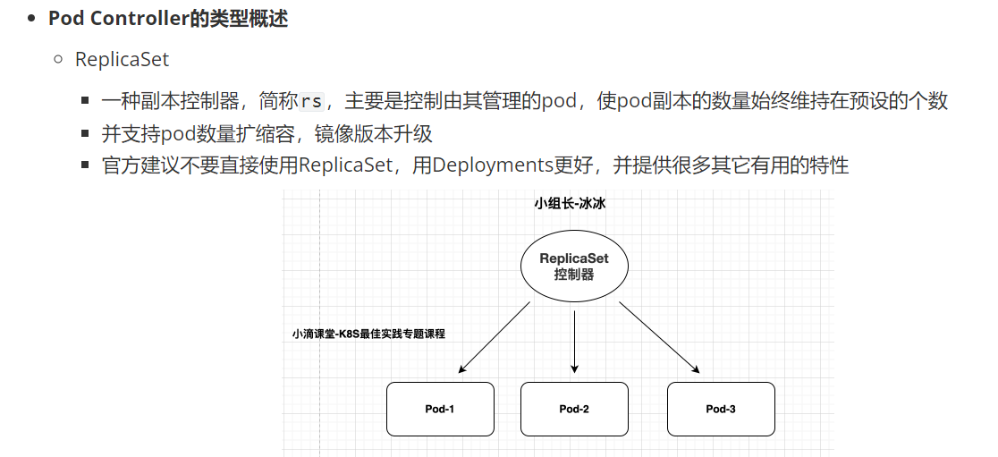

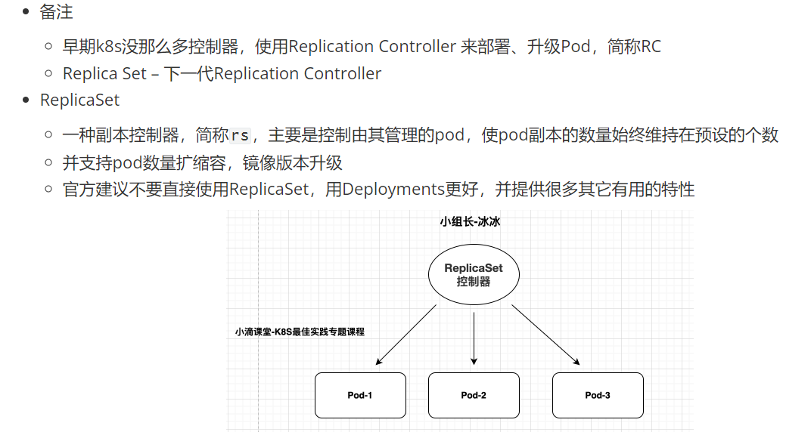

文件结构解析：

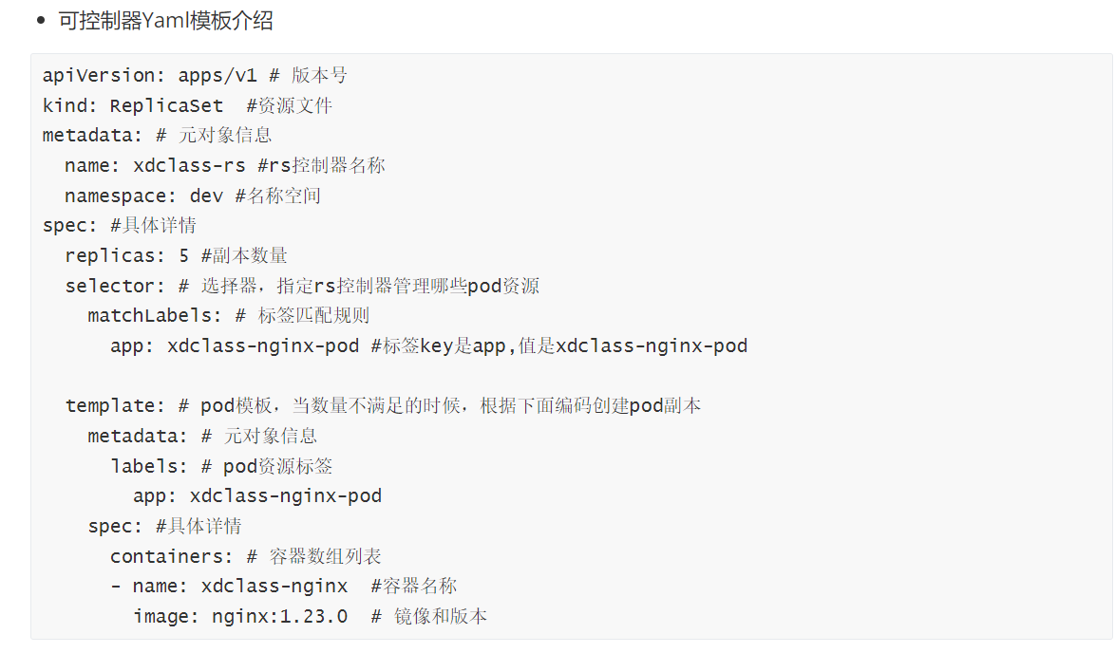

例子：

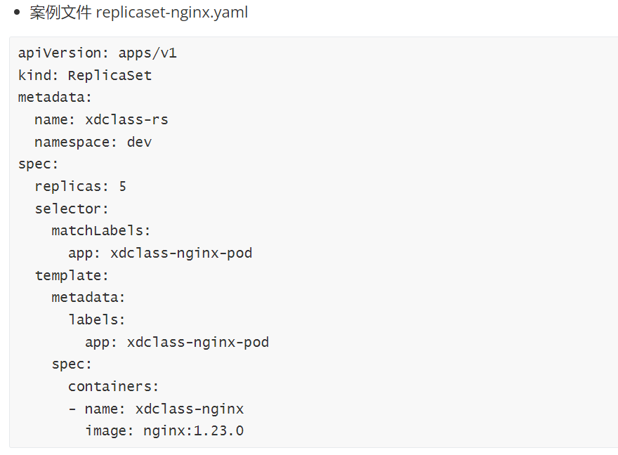

结果：

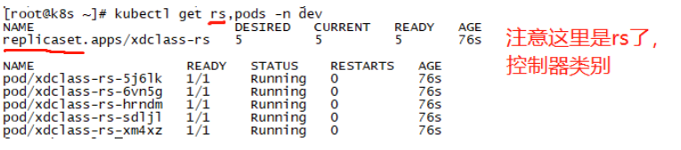

其他操作:

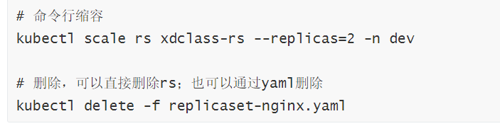

Xdclass-rs 是控制器的名称

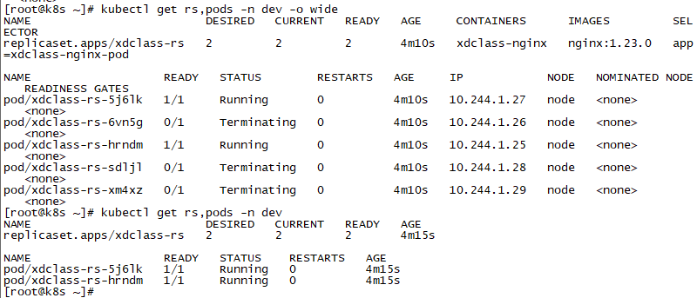

## Deploy: 操作RS的更强大控制器，滚动升级，回滚和版本管理，缩写deploy

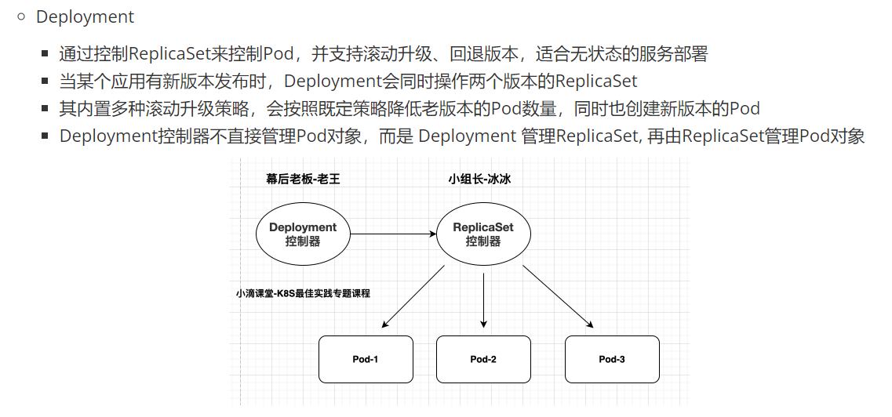

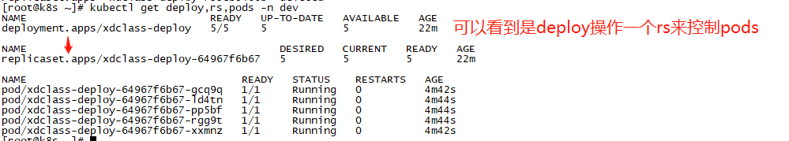

在用deploy生成pod的时候，也会有对应的rs生成。

主要就是滚动升级，回滚和版本管理：

**滚动升级就是一边下架旧版本，一边上新版本，可以保证服务的持续上线**。

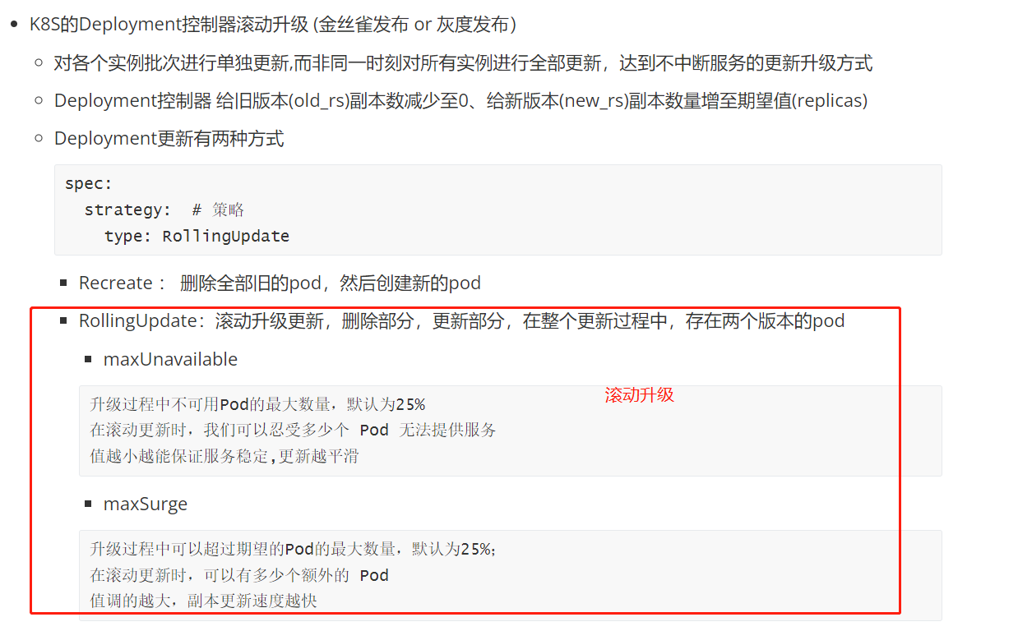

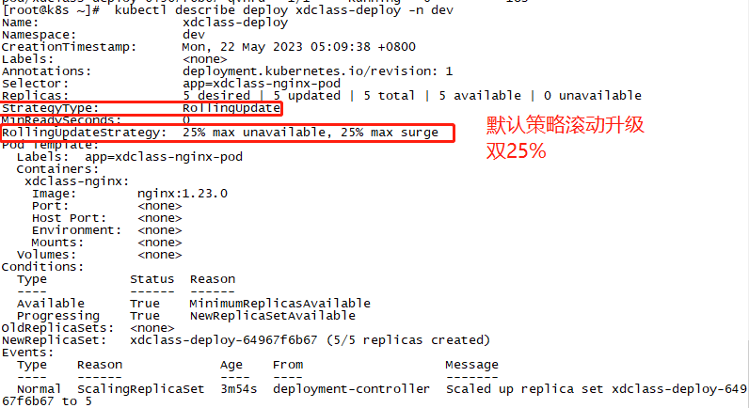

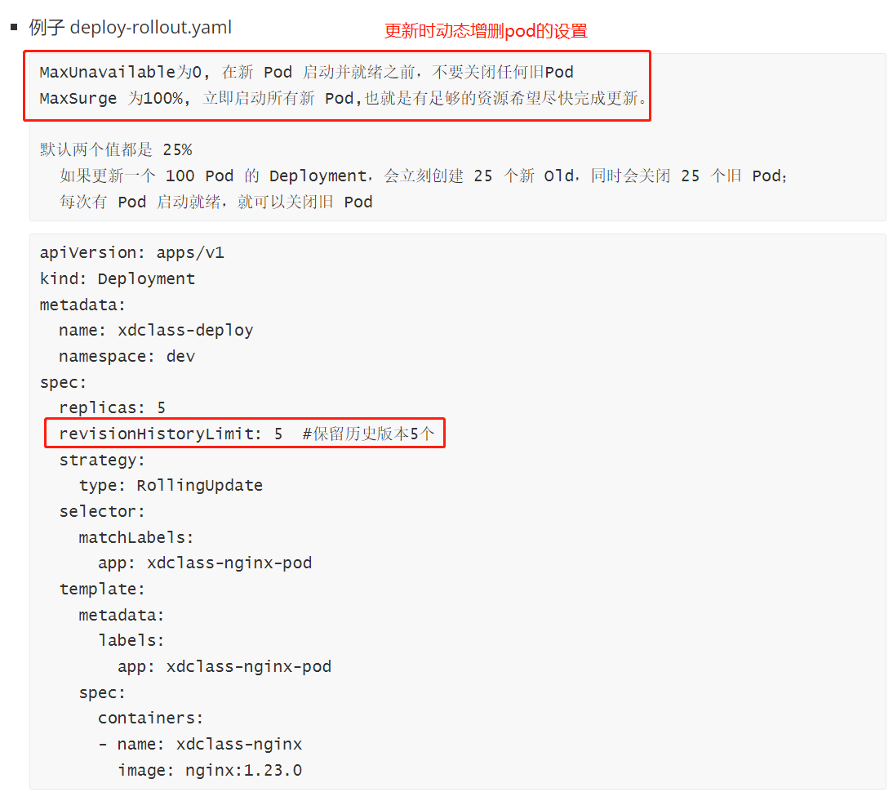

改变版本命令如下:

kubectl set image deployment/xdclass-deploy xdclass-nginx=nginx:1.15.8 -n dev --record=true

打开record记录版本。

可以查看控制器具体情况:

kubectl describe deploy xdclass-deploy -n dev

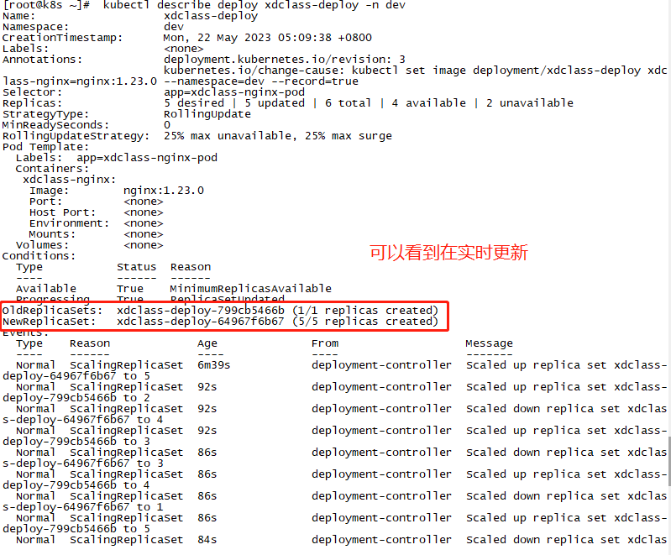

**Rollout系列的命令: 强大的版本武器**

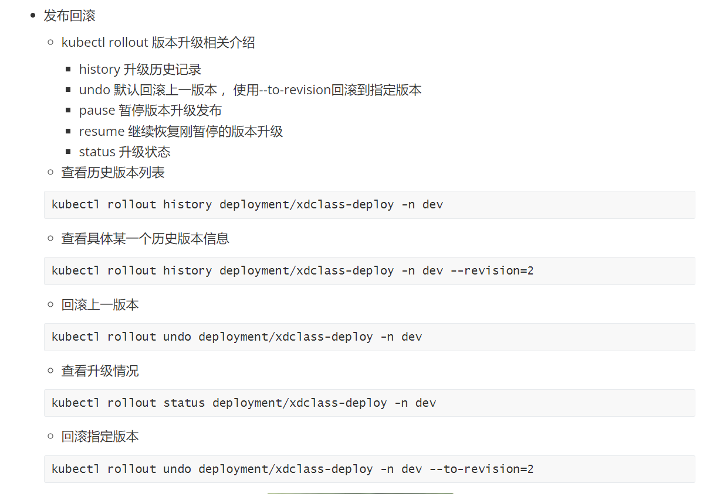

查看版本记录：

kubectl rollout history deployment/xdclass-deploy -n dev

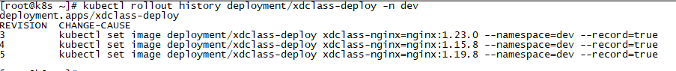

查看某个版本具体情况: --revision=x

kubectl rollout history deployment/xdclass-deploy -n dev --revision=3

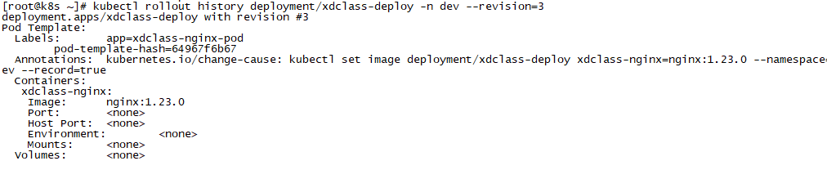

回滚上个版本：

kubectl rollout undo deployment/xdclass-deploy -n dev

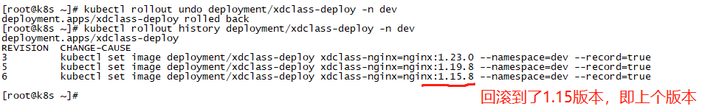

也可以指定回到哪一个revision： --to-revision=2

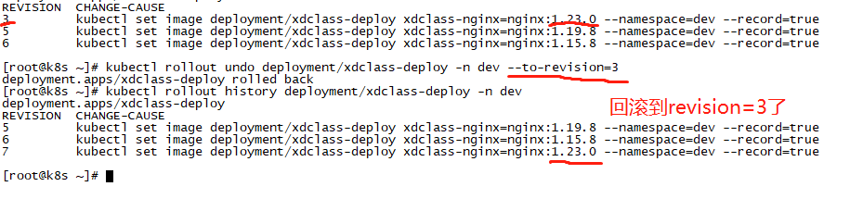

查看更新情况：kubectl rollout status deployment/xdclass-deploy -n dev



## DaemonSet: 守护pod，杂事pod的控制器，缩写ds

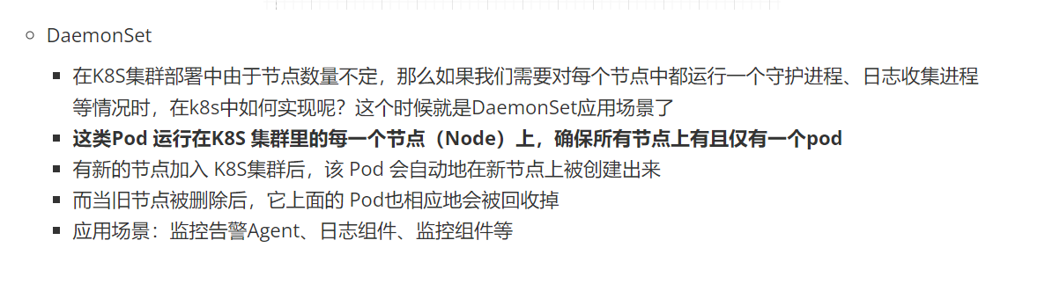

这玩意儿被创建之后，每一个node上都会有且仅有一个这个daemon控制器pod，

主要用来打杂。。。

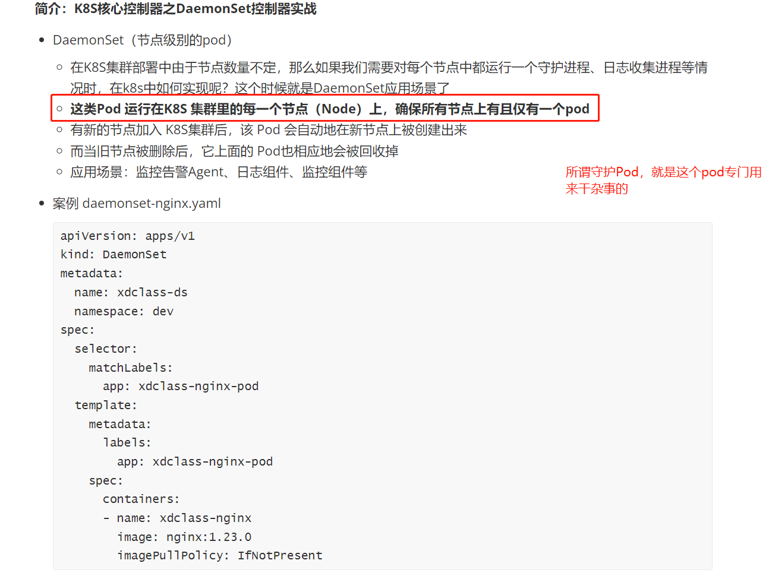

部署之后：



**StatefulSet: 数据持久化节点，数据库专用控制器**

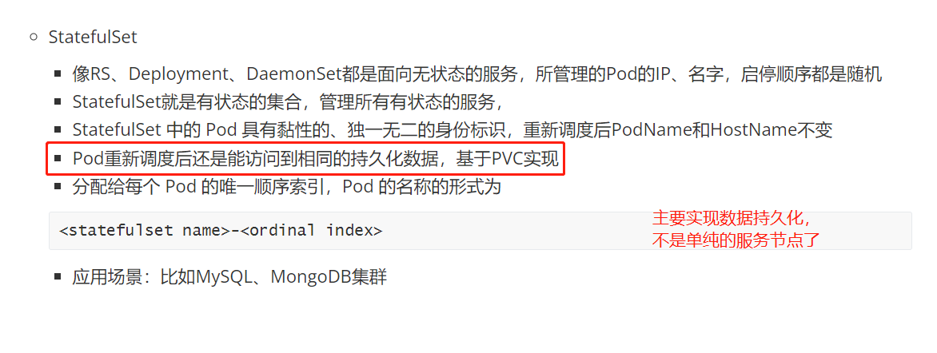

**HPA： 支持动态扩容pod的控制器**

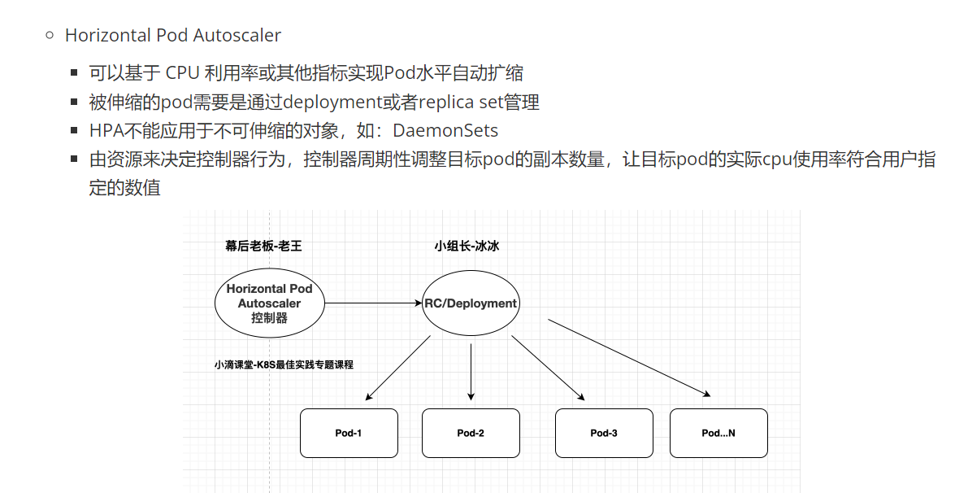

## Job: 一次性任务pod控制器, 并发处理，完成即退出，缩写job

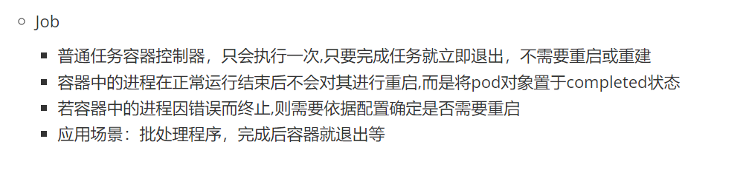

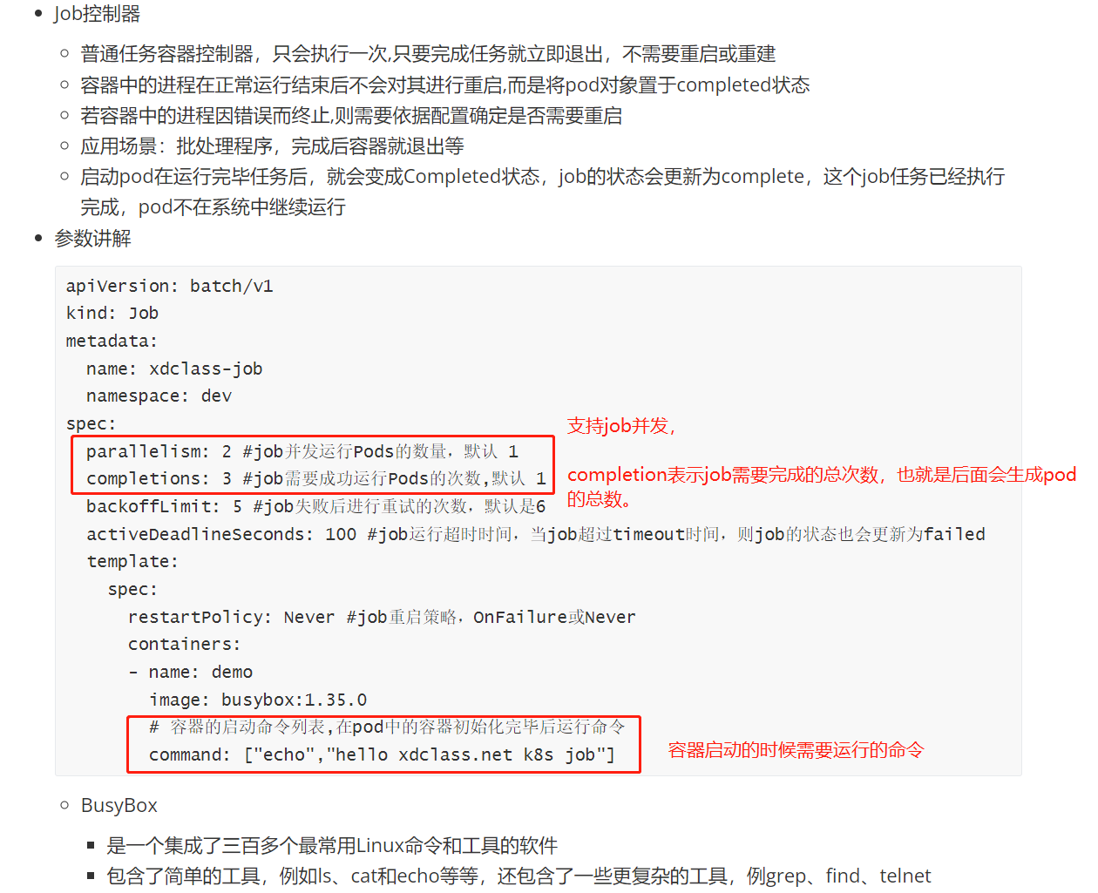

Apply之后：

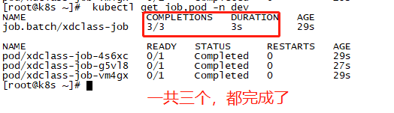

**而且可以看到三个pod的ready变成0/1了，说明都不可用，全部退出了，**

**Status也变成completed，一般都是running。**

可以通过kubectl log命令来查看pod中的日志:

kubectl logs xdclass-job-4s6xc -n dev:

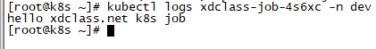

**CronJob：定时job的pod控制器**

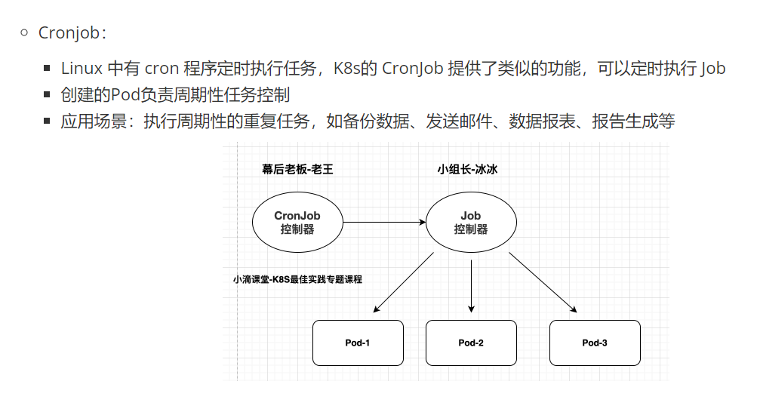

# Service (pods网关，便于外界通信,内部通信，缩写SVC):

## 基本概念：

比如有3个nginx的pod，现在要打包他们三个然后统一由一个网关向外提供服务，这个网关就是Service：

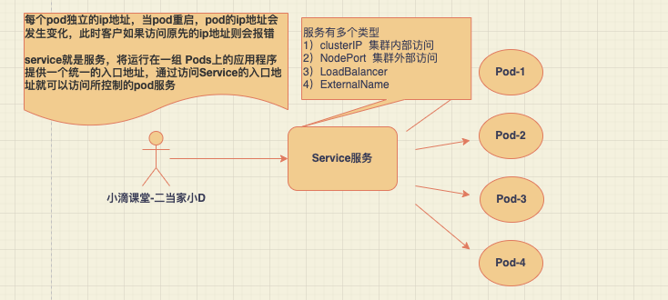

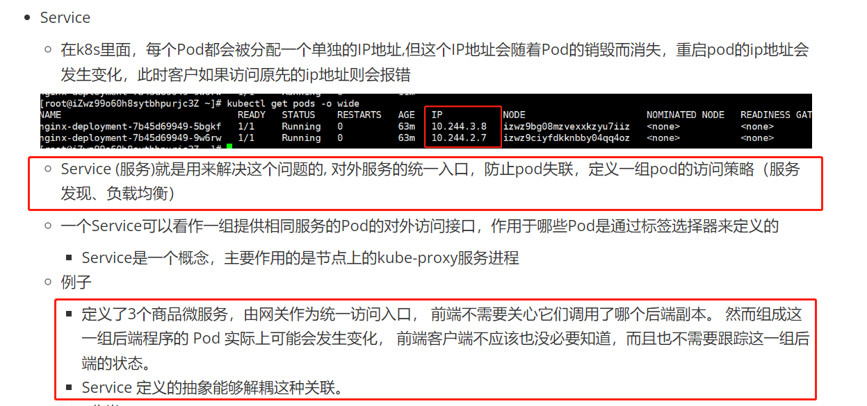

要关注clusterIP和NodePort 两者的区别和使用。

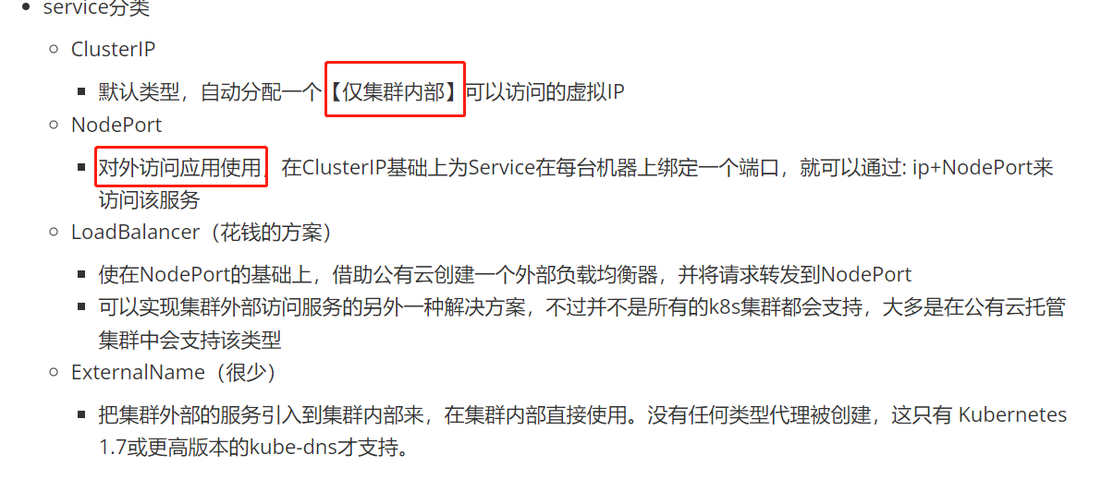

一个经典图:

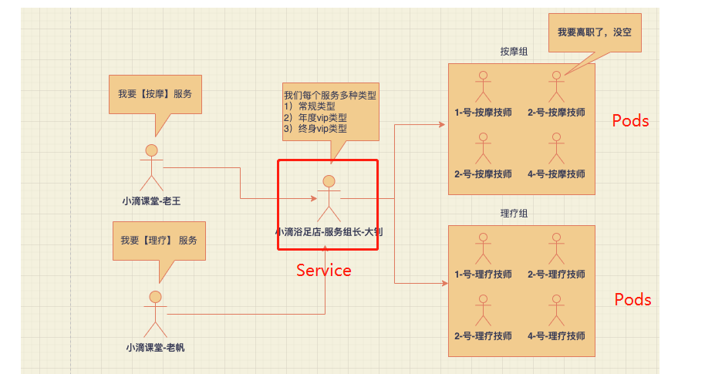

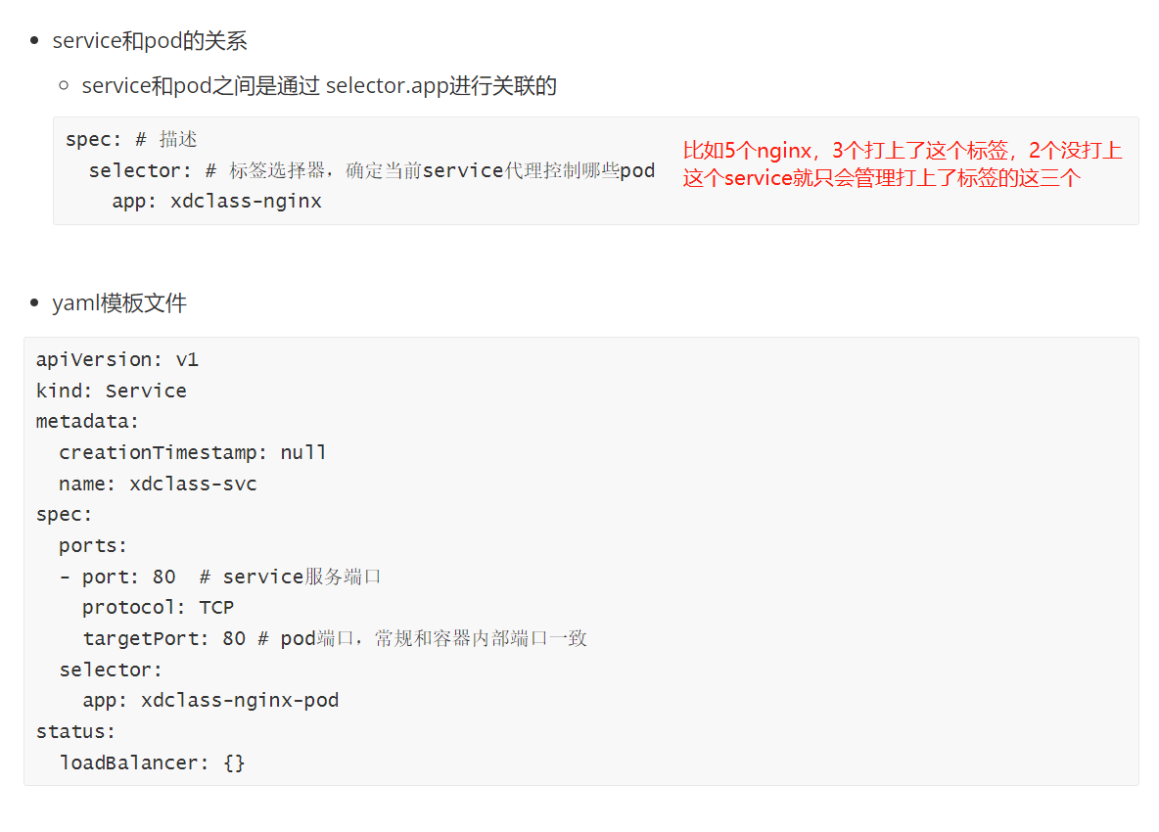

## 不同port的区别:

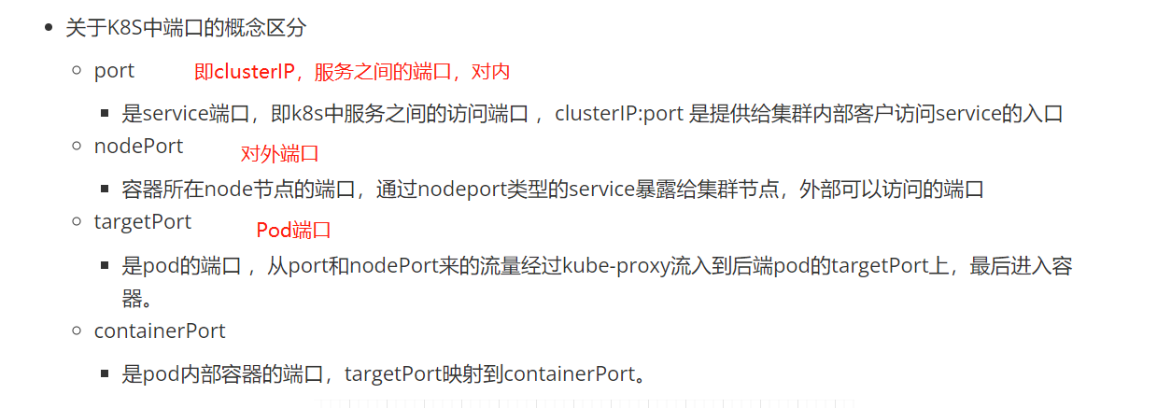

containerPort: (docker)容器端口

Service:

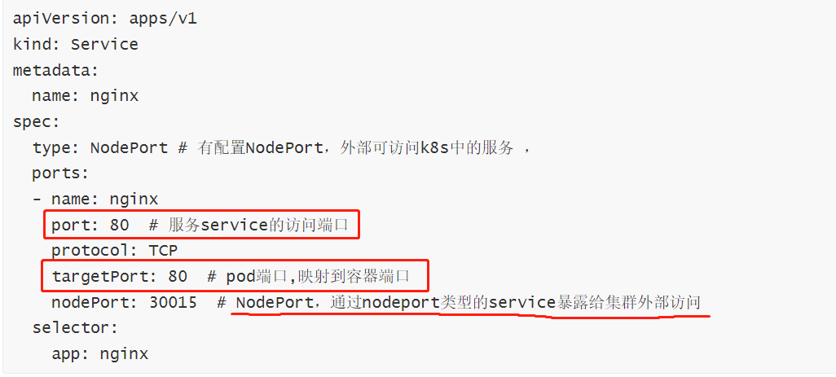

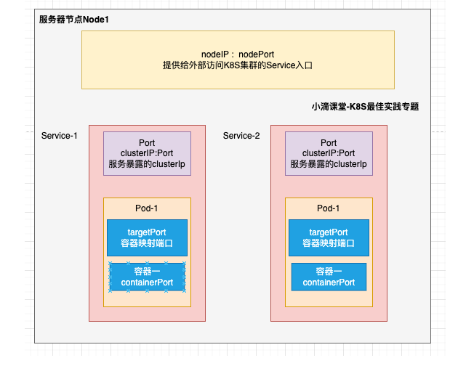

Pod:

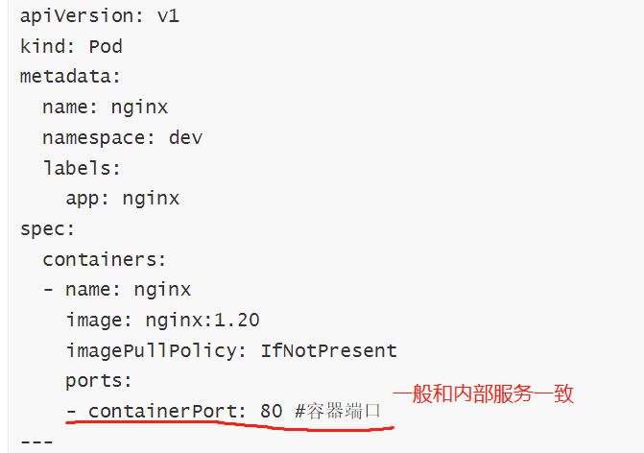

在使用deploy创建pod之后，使用service进行代理：

### 1.ClusterIP （对内）

kubectl expose deploy xdclass-deploy --name=svc-nginx1 --type=ClusterIP --port=80 --target-port=80 -n dev

**管理链相当于是 service -> deploy->rs->pods**

--port是service端口， target-port是pod的端口，deploy一般和pod一致。（如果都没有指定那就是容器程序里面默认的端口，nginx是80）

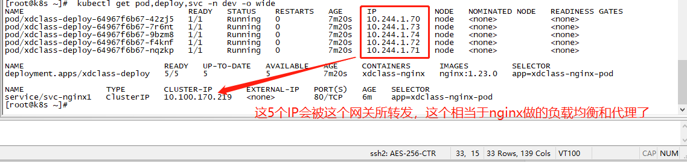

之后直接访问网关的cluster-ip即可访问程序

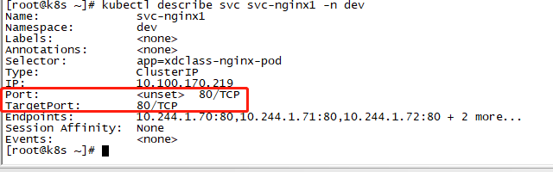

### 2.NodePort (对外):

kubectl expose deploy xdclass-deploy --name=svc-nodeport-nginx1 --type=NodePort --port=80 --target-port=80 -n dev

对外暴露xdclass-deploy这个控制器。

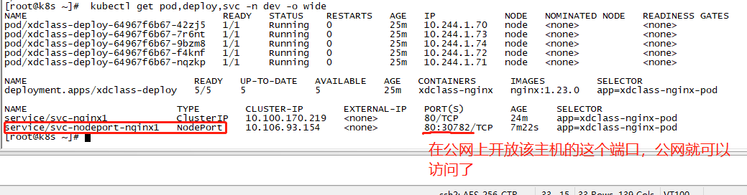

注意这个Nodeport的生成形式也会有clusterIP出来，方便内部访问。

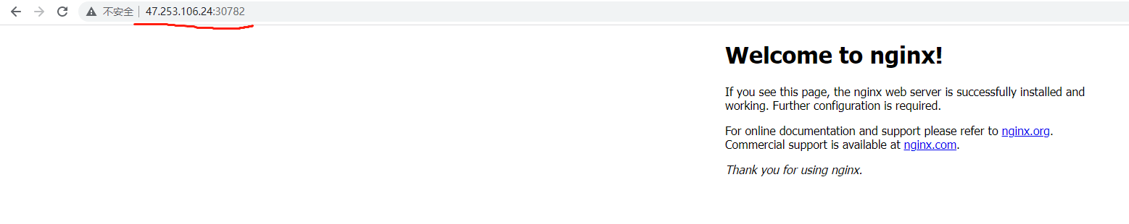

关于EndPoint:

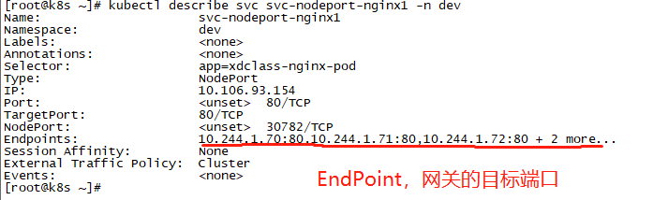

这里一共5个转发口。

kubectl get ep svc-nodeport-nginx1 -n dev -o wide

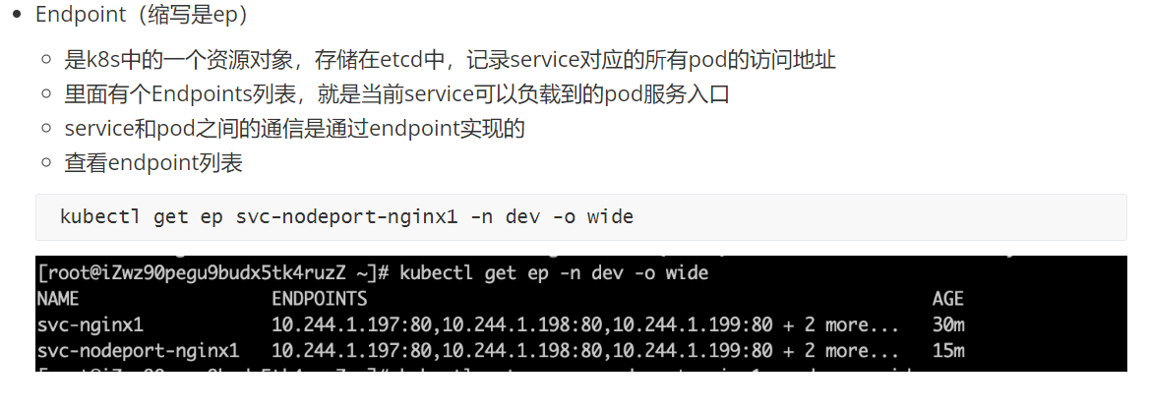

### 访问分发策略：

随机，轮询，和固定

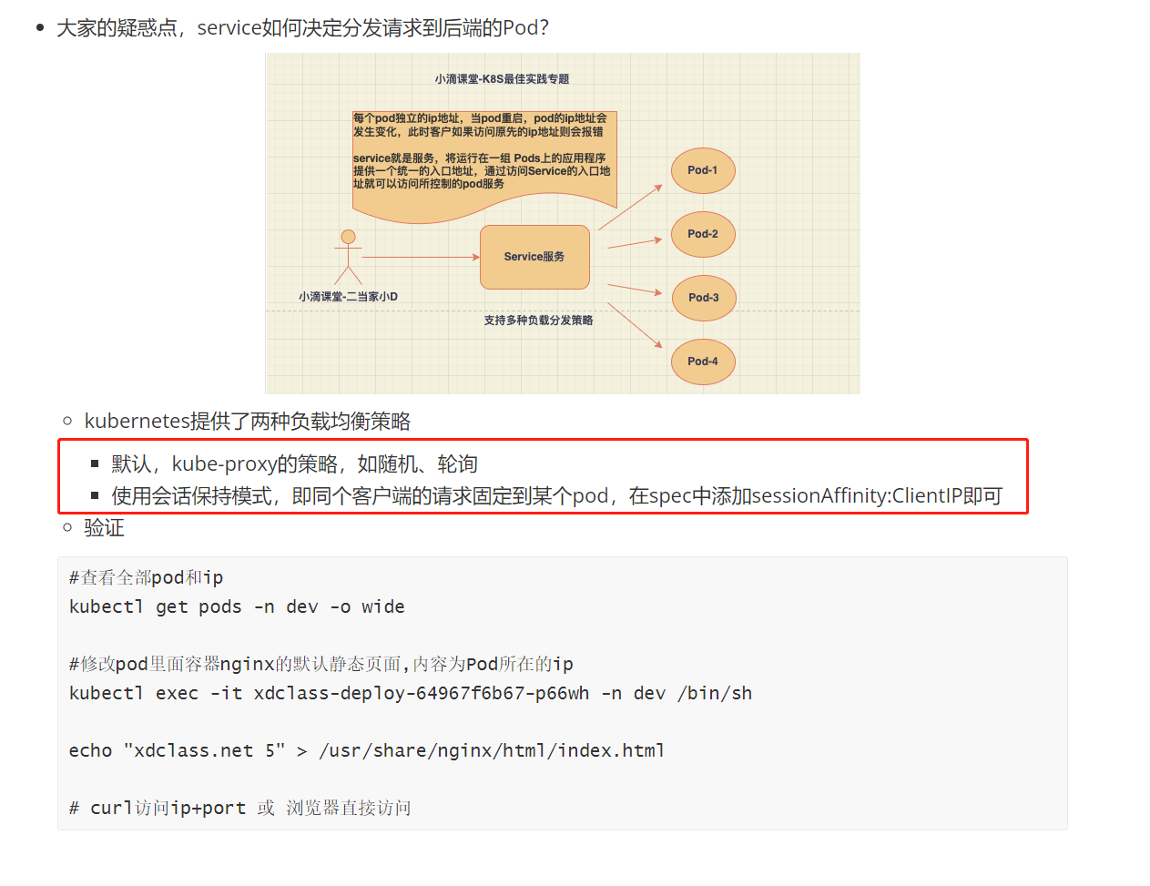

上面的例子，验证默认随机分发:

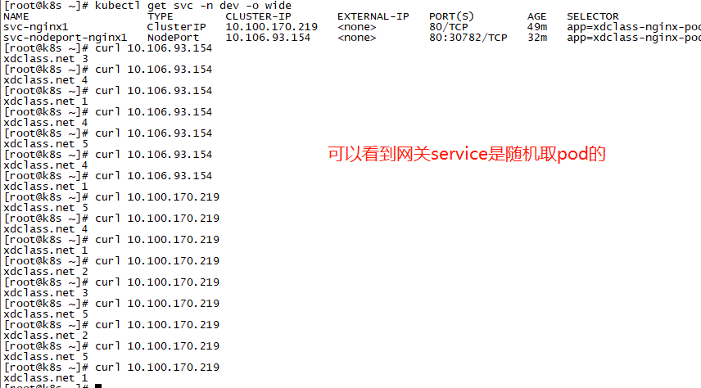

# Volume 数据持久化（单个pod中多个container的数据持久化和共享）：

这个和docker中的volume数据挂载其实不太一样，这个是单独开的一块公共存储空间，**类似在pod中嵌一个redis（公共数据库）做数据共享**，而docker中的是映射。

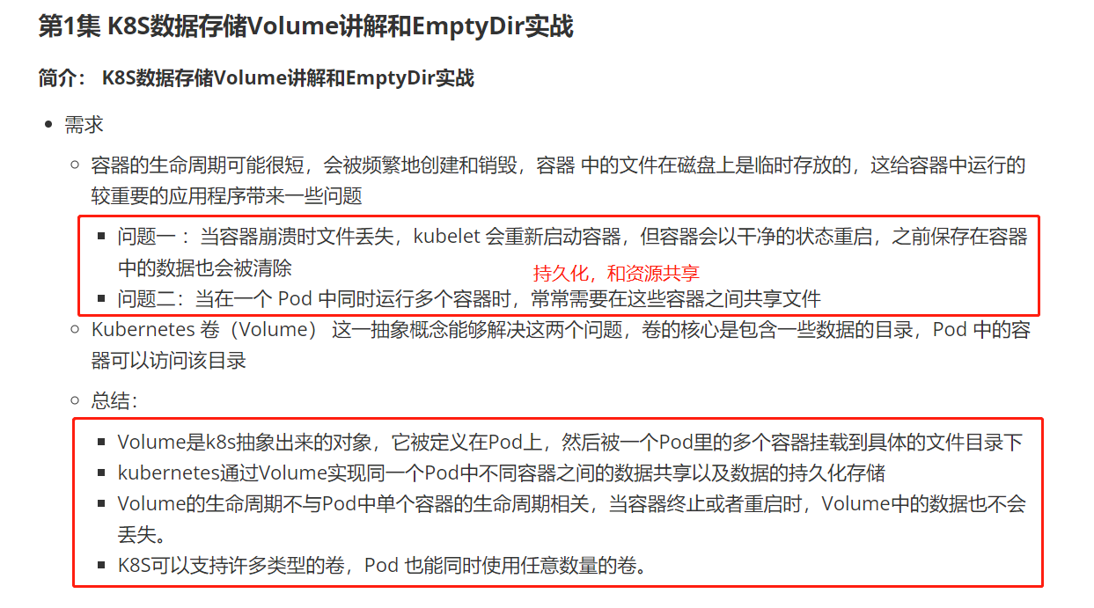

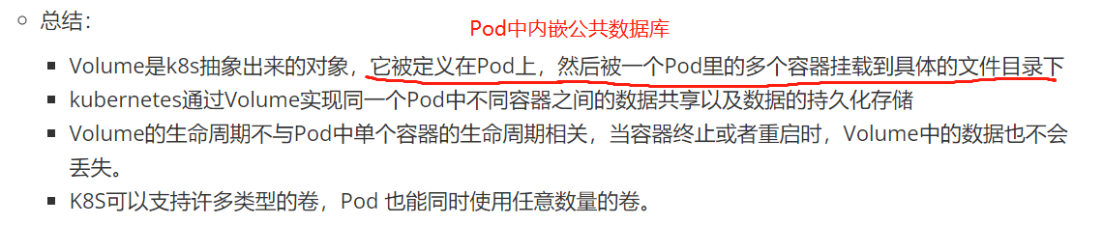

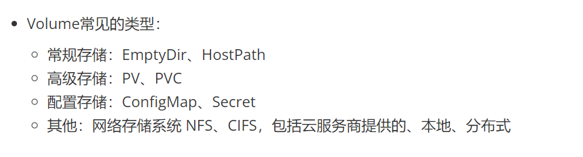

## EmptyDir（Pod之间数据共享+意外宕机的数据持久）:

如果是正常的关闭pod，那么这个volume也会被清除，如果是意外导致的pod挂了，EmptyDir会做数据持久。

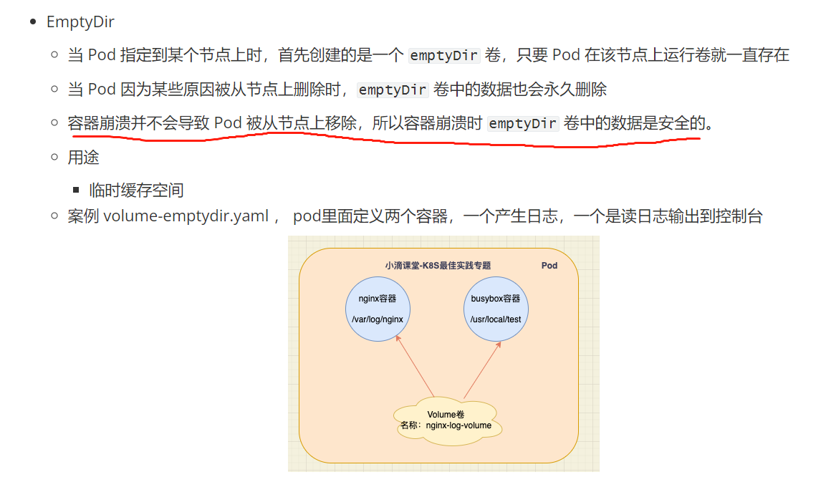

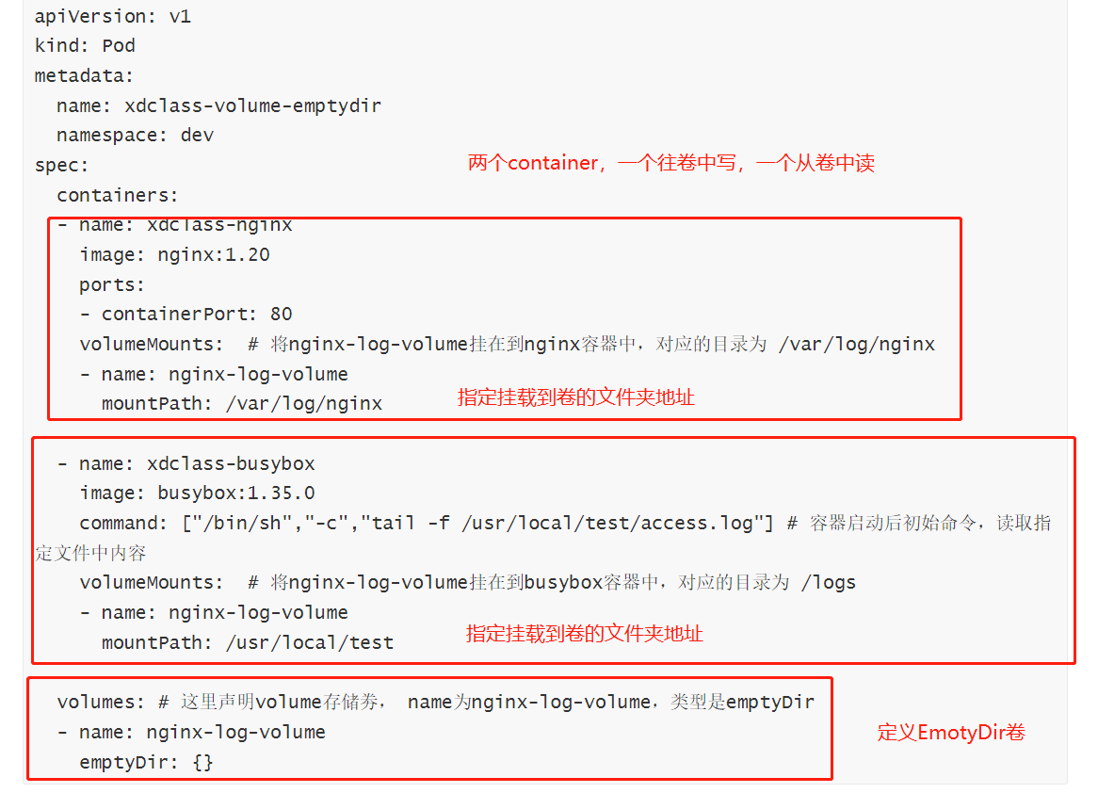

**数据共享:**

容器1产生了log日志，该log文件夹被卷监控，**该卷会在任何挂载过该卷的地方产生这个一摸一样的文件**，比如容器2的/usr/local/test 中，也会生成一个一样的access.log，内容也保持一致。

在容器2中新建一个ok.txt：

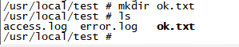

在容器1中也会生成一个一样的，**他们俩共享挂载目录了。**

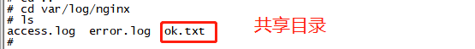

## HostPath(Node宿主机直接对容器的映射，数据持久化，更合理)

刚刚上面的emptyDir是打通了容器之间的文件共享，现在是除了容器之间，**还要和宿主机连起来**，保证数据持久化。

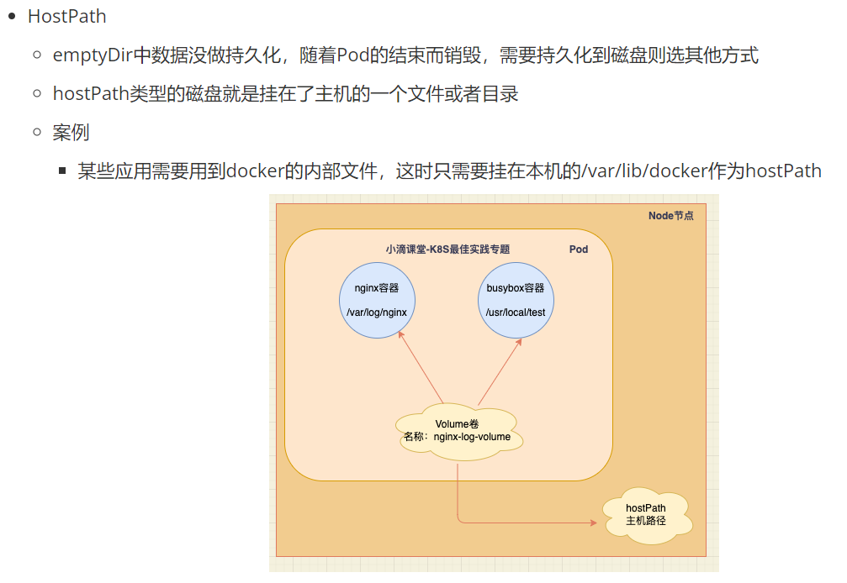

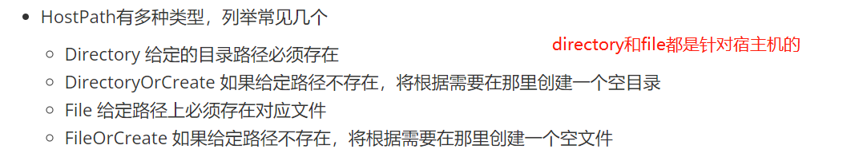

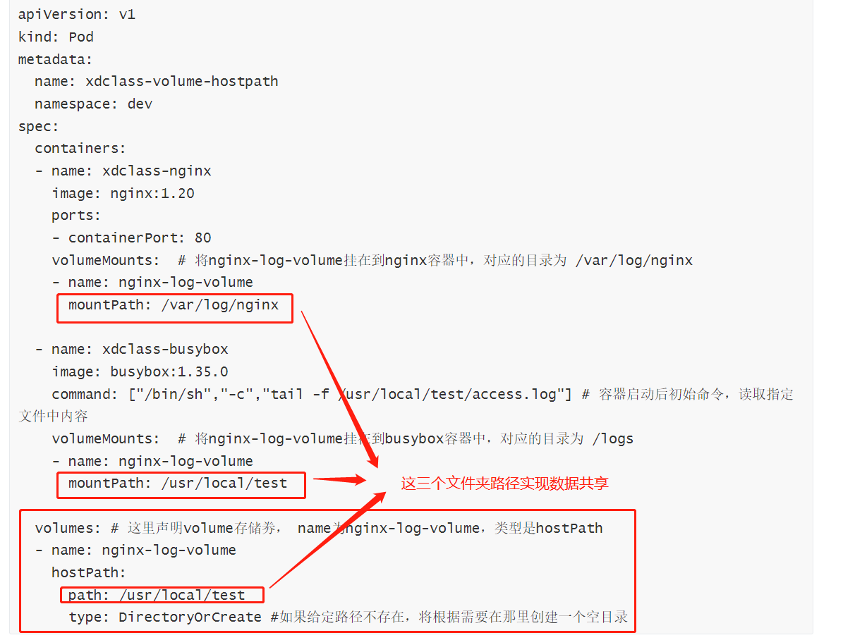

这样当pod中的容器都挂了后，本地Node还是有备份，实现了数据持久化。

注意master上是不会有的，是pod的宿主Node上实现的！！！

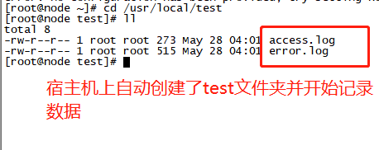

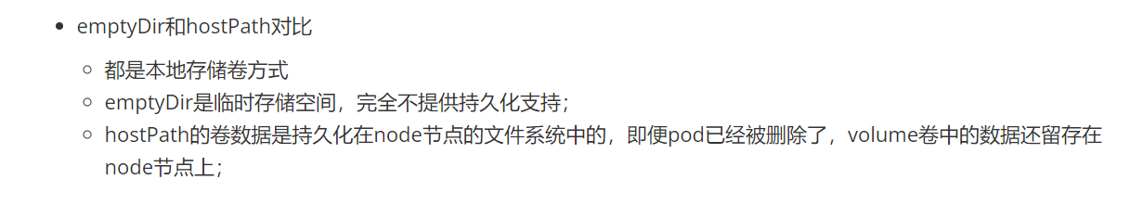

# ConfigMap(配置信息存储中心，用于配置文件，缩写CM):

像这种集群系统肯定需要一个配置中心来管理版本的，类比微服务独立的config中心。

K8s有自带的一个configMap属性来控制配置信息:

创建一个CM的命令:

kubectl create configmap xdclass-config --from-literal=account=xdclass --from-literal=password=123456

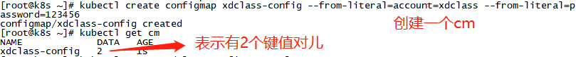

当然也可以使用yaml文件方式创建一个CM

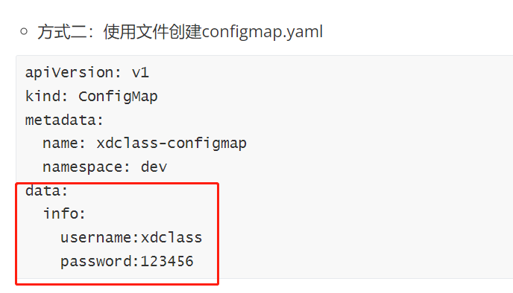

使用输出为yaml命令查看：

kubectl get cm xdclass-config -o yaml

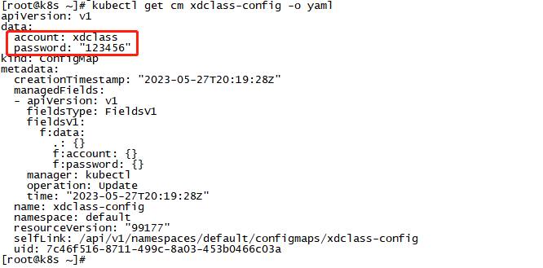

使用实战:

CM结构:

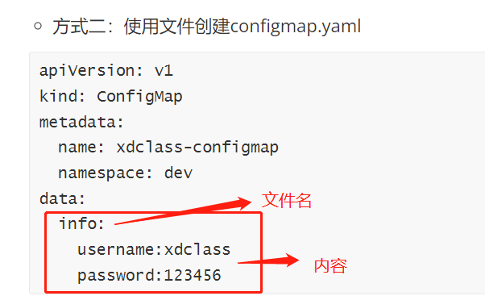

Pod的挂载配置,使用volume来进行数据共享:

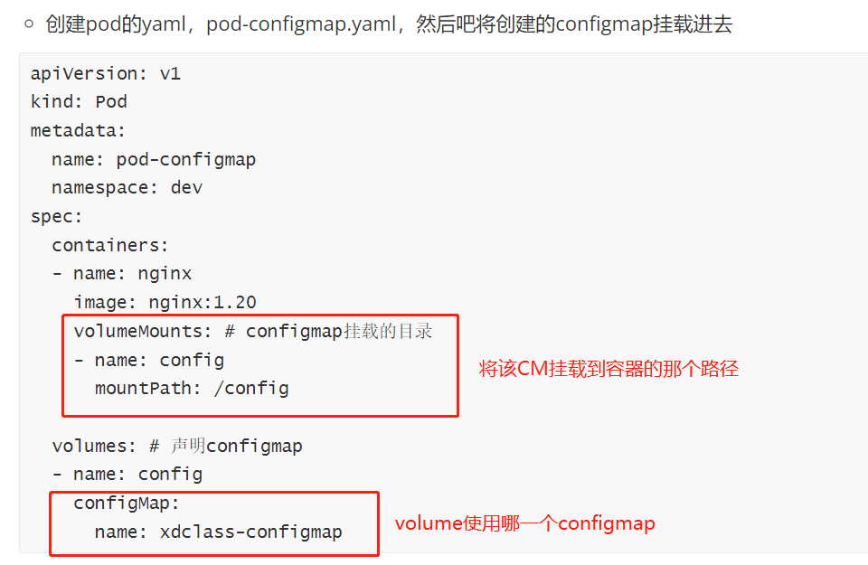

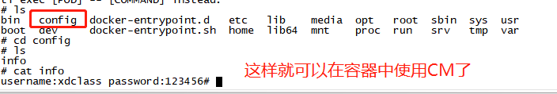

## Secret的configMap(type:Opaque):

就是加密之后的configMap, 加密规则为base64，然后在container里他会自动帮你解密出来:

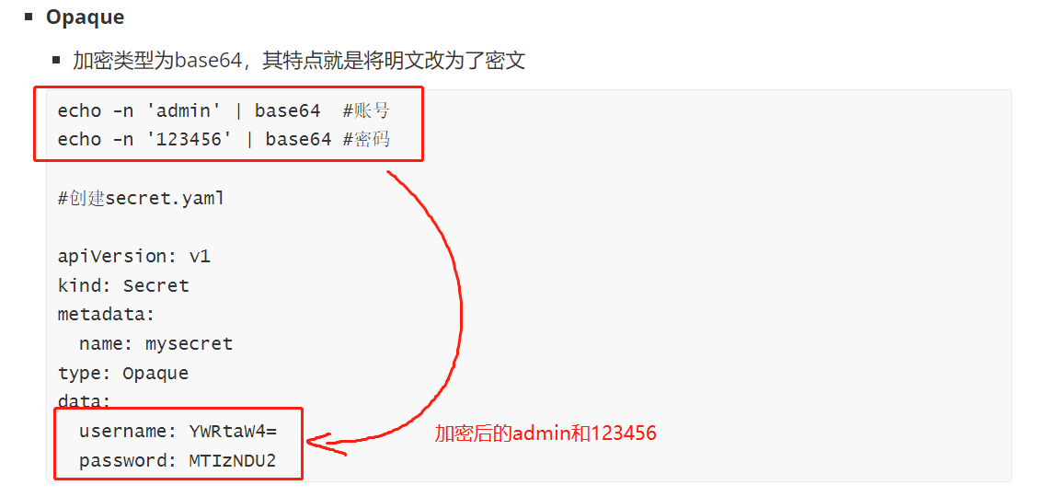

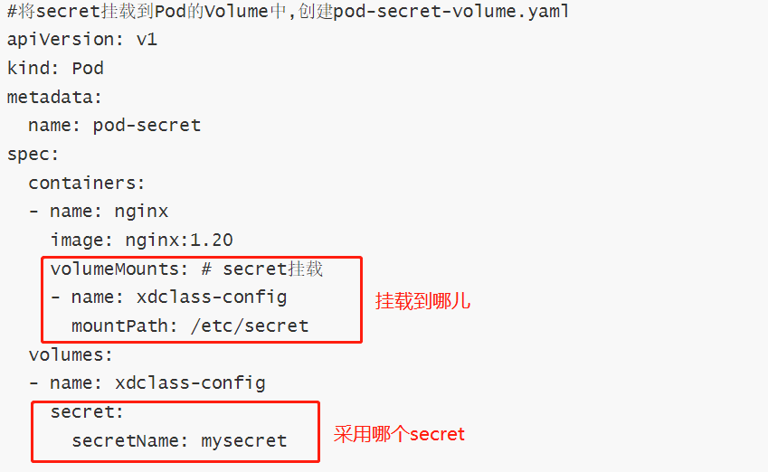

运行之后进入到container的/etc/secret目录:

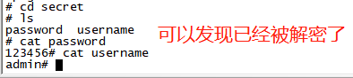

# NFS结合K8S的数据持久化（不局限于宿主机，指定其他服务器，保证的数据安全）

有了NFS服务技术之后，就不局限于宿主机Node的数据持久化了，而是指定NFS所在的服务器进行持久化：

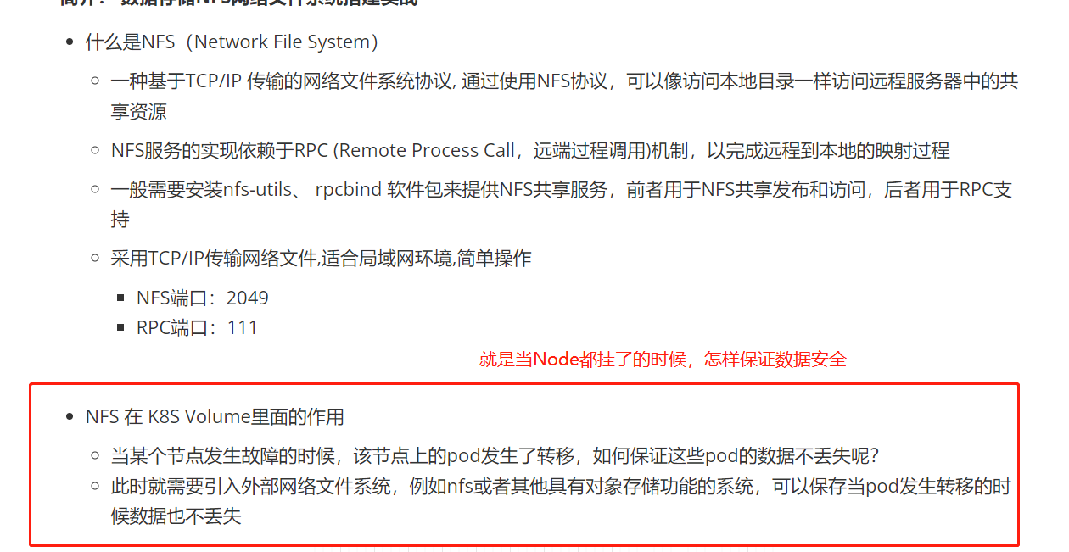

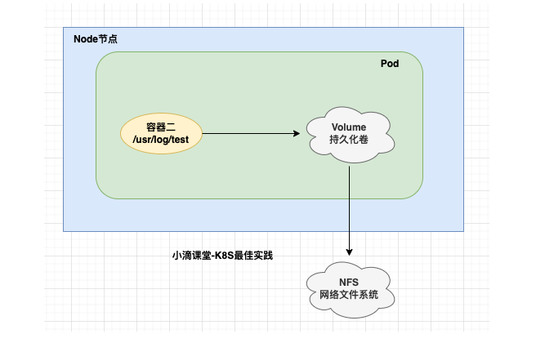

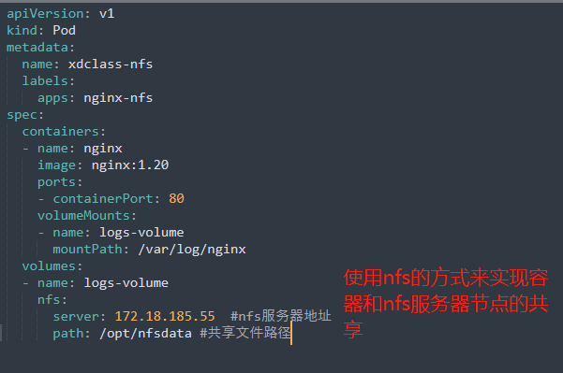

这样就指定了映射数据到nfs的地址，就可以不局限于宿主机node了。

需要跟着笔记下载NFS并配置服务那个文件夹和网段范围，再启动服务

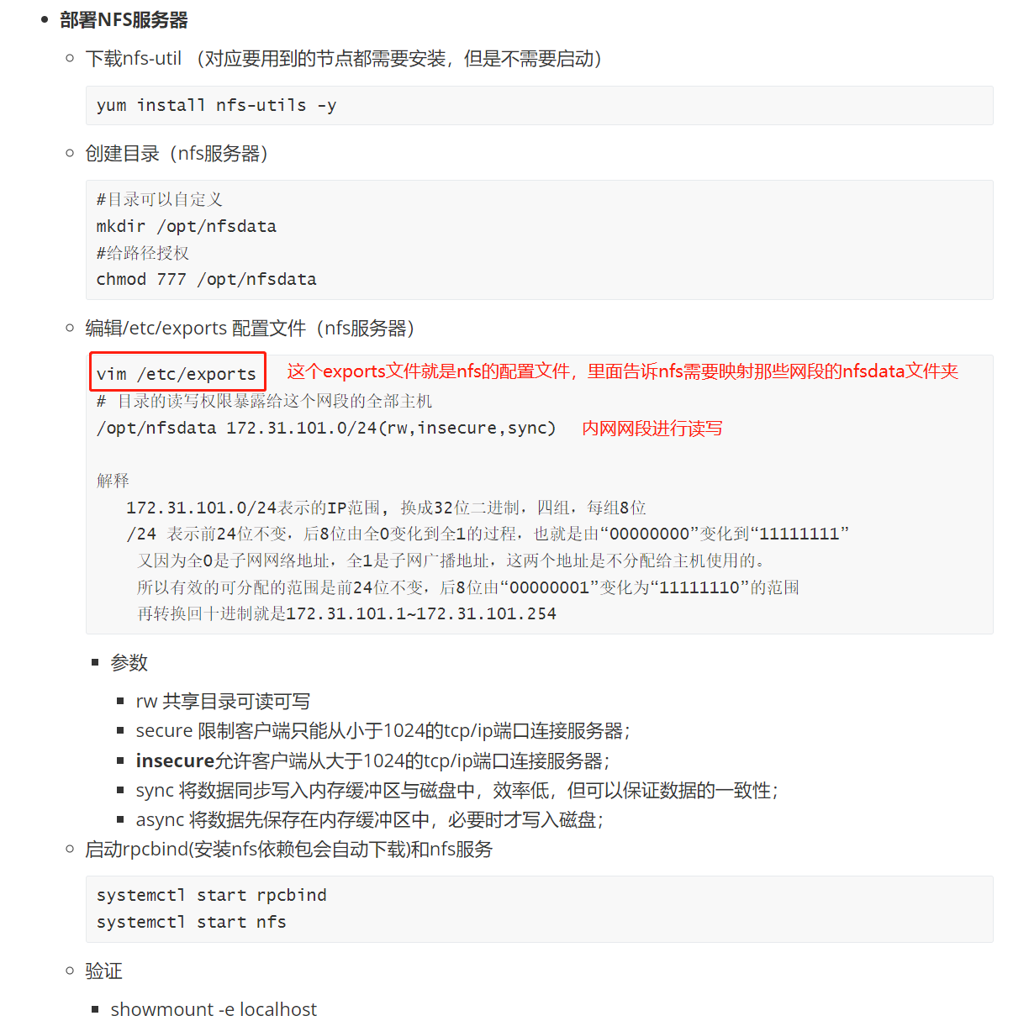

网段需要改成自己内网的ip

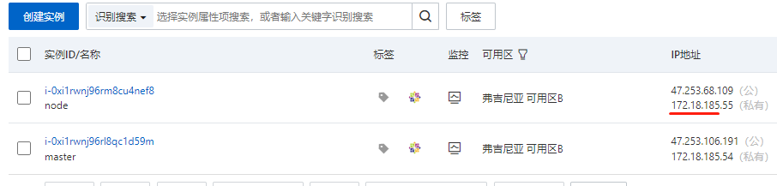

检测:

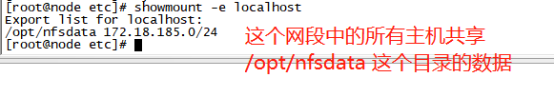

启动yaml文件：



在相应的nfs机器上查看数据:

Tail -f 监控数据产生。

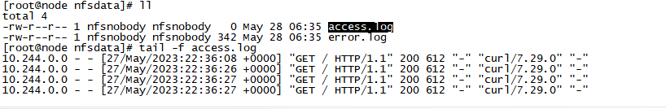

映射成功

# PV和PVC (持久化抽象地址和其寻址目标)

Pv是persistent volume，是持久化的总称，意思是只要能存东西的服务，nfs，aws，azure，都可以叫做pv，这样就方便开发人员去调用了，而不是疯狂改配置文件，直接写pv就可以了。

PVC 其实是**pv类似网关**的东西，他会根据用户需求去寻找在线的可用的PV。

逻辑关系如下图:

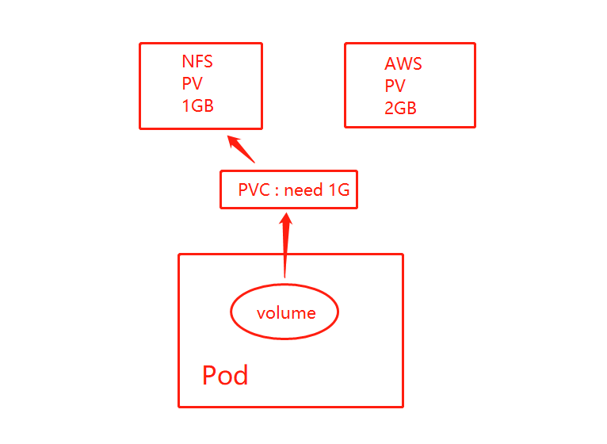

注意，一个PVC可以被多个Pod使用，**PVC 和PV是相互绑定的**，**而pod和pvc并没有一定绑定关系。**上面的need 1G是指pvc在寻找符合1G的pv，而pod是指定使用哪个pvc。

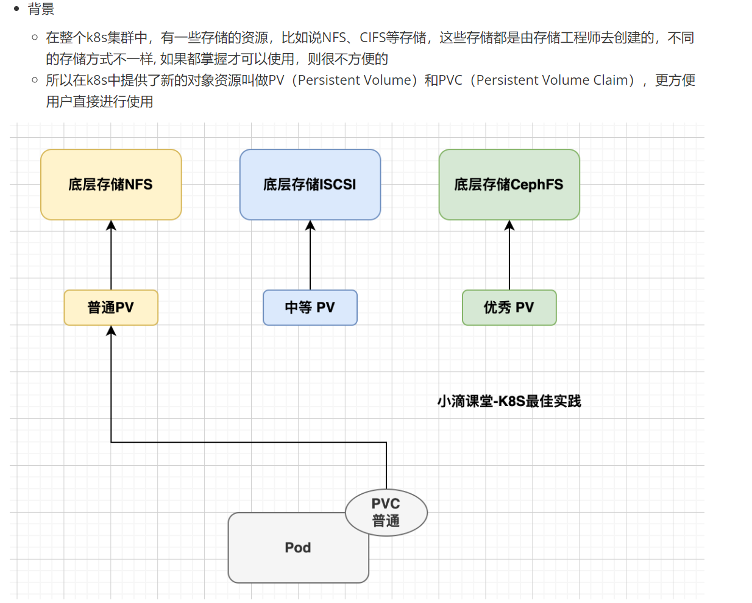

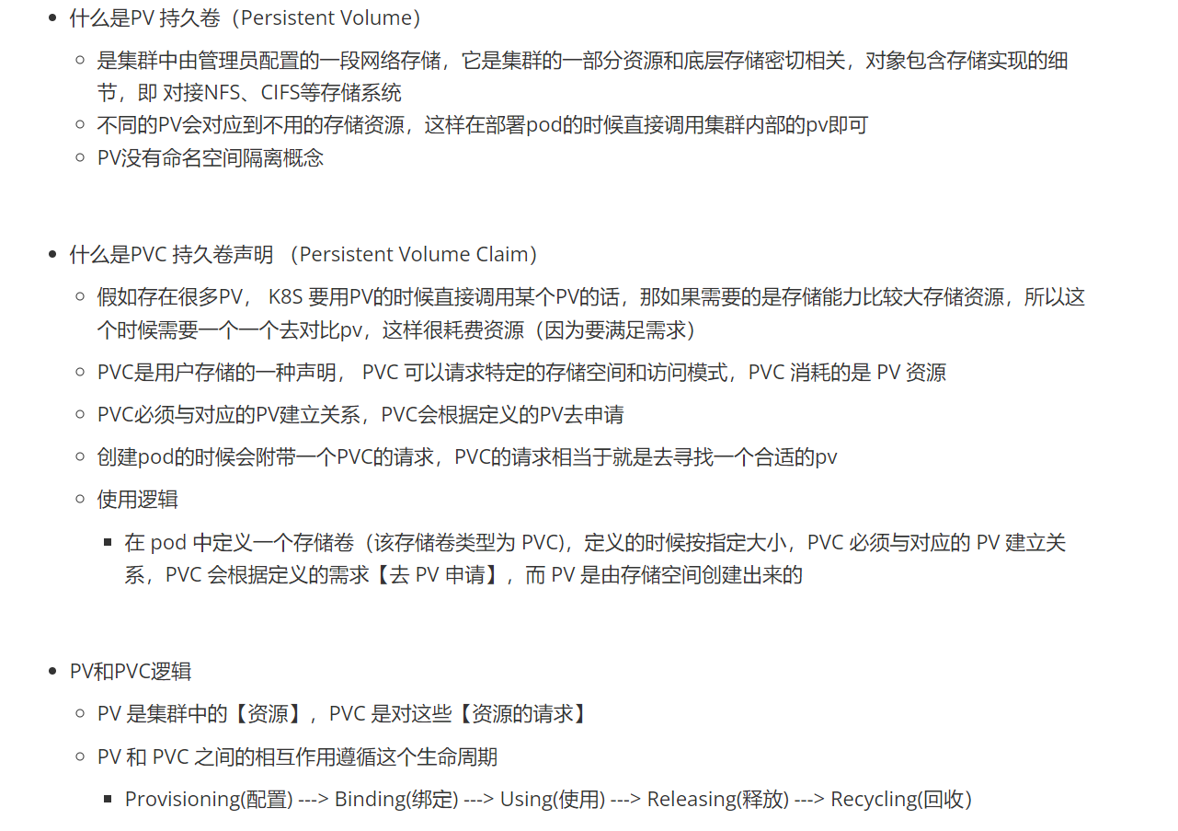

PV模版:

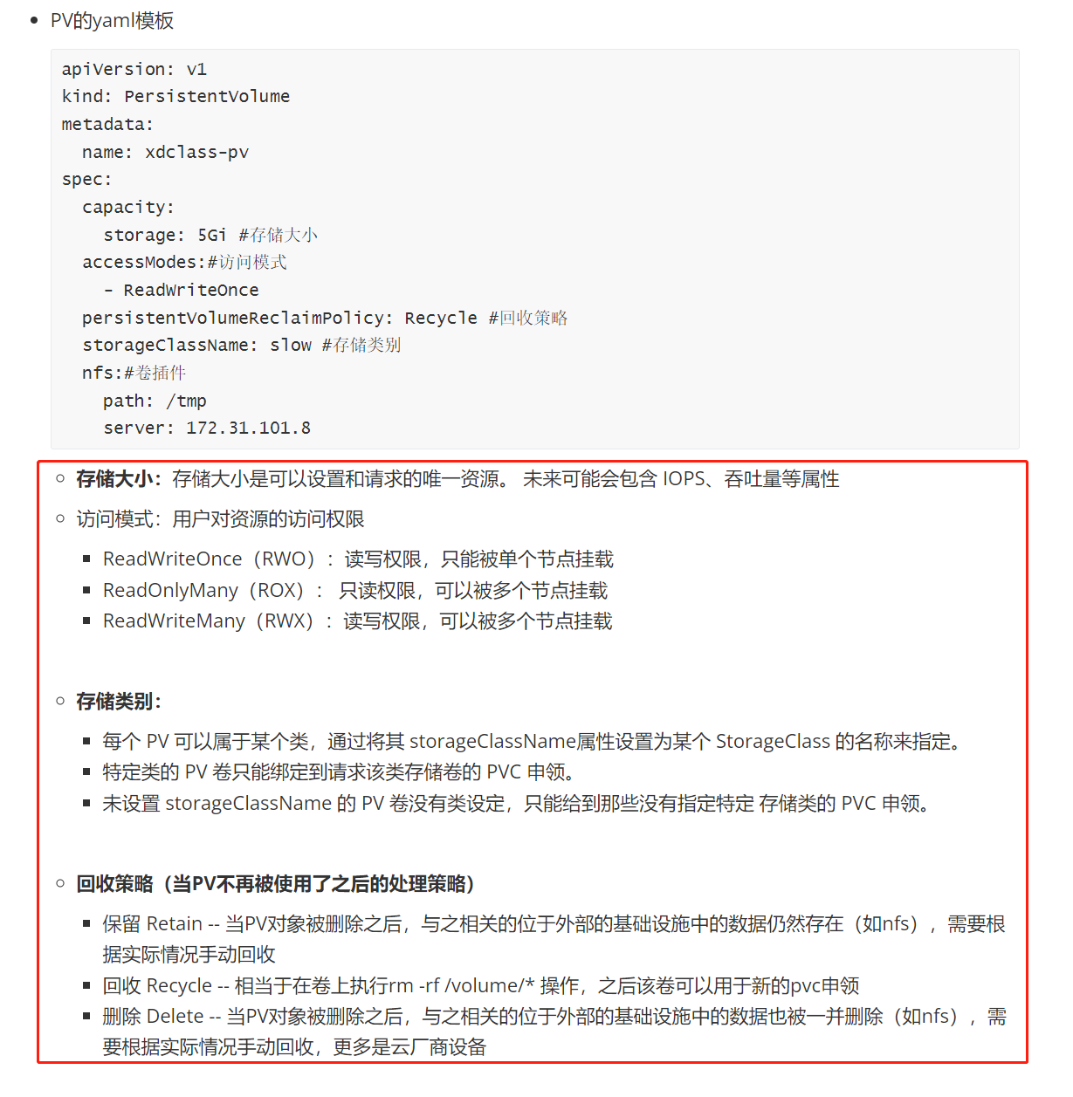

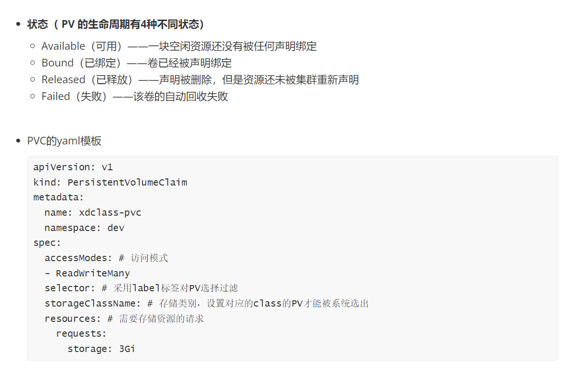

## 实际操作：

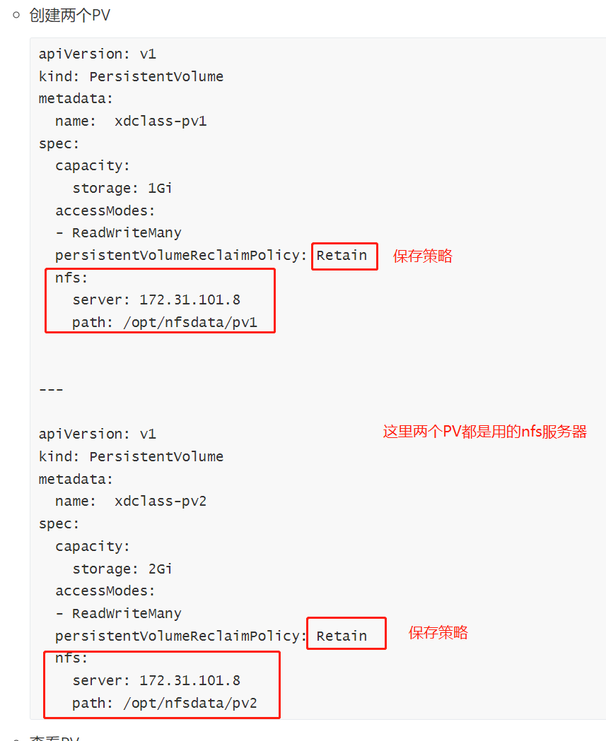



创建PVC:

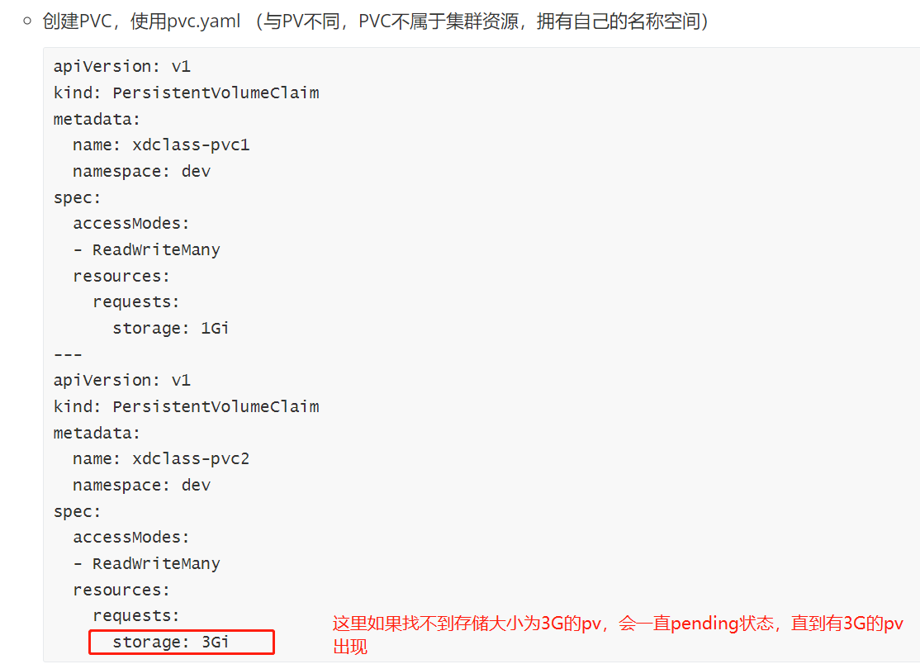

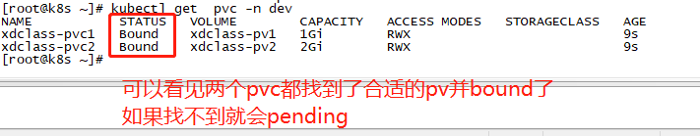

PV的状态：



然后创建pod去指定使用那个pvc:

Pod1:

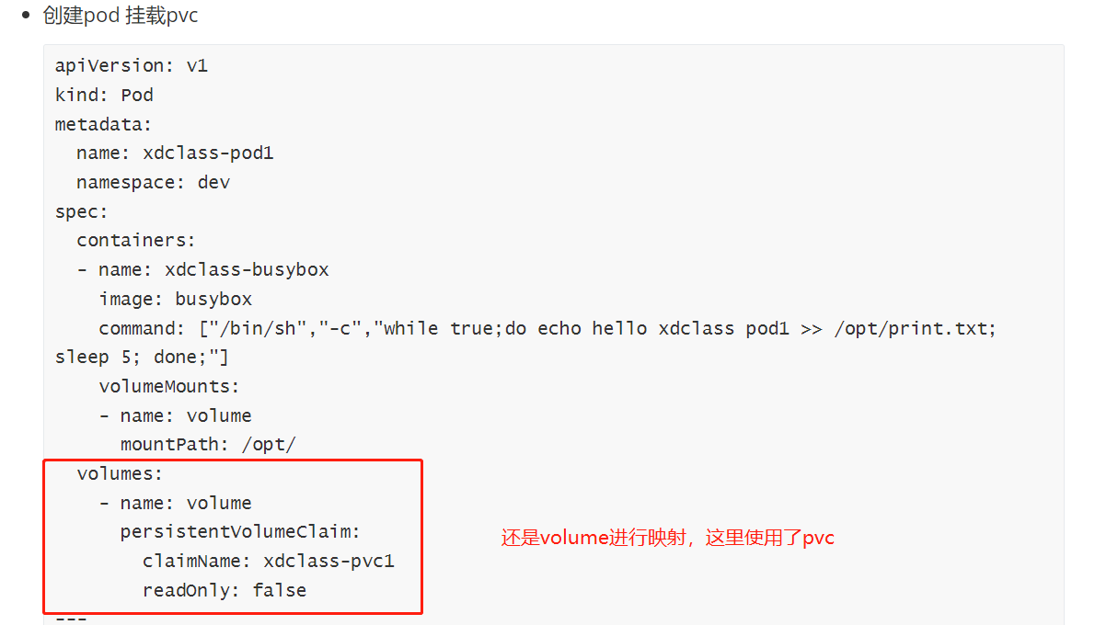

Pod2：

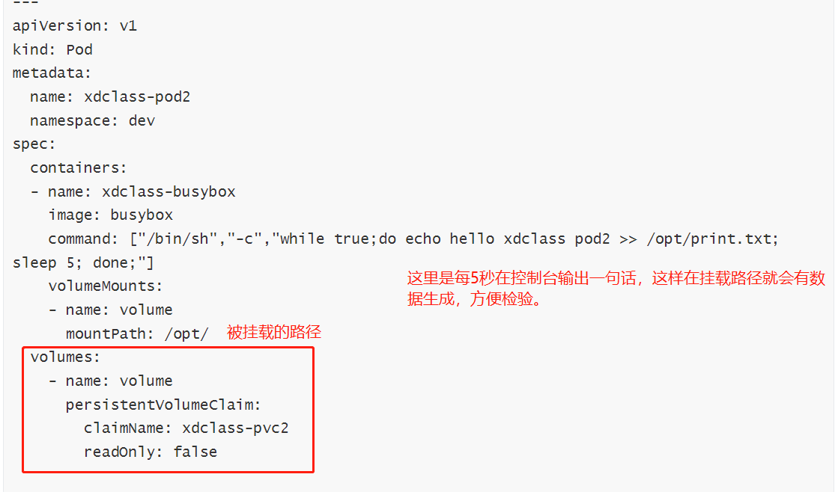

检验结果：

在nfs服务器对应的路径上，可以看到挂载成功

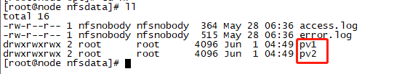

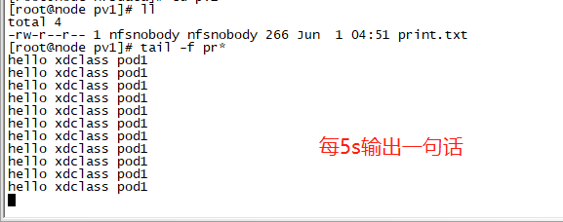

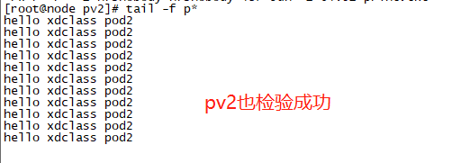

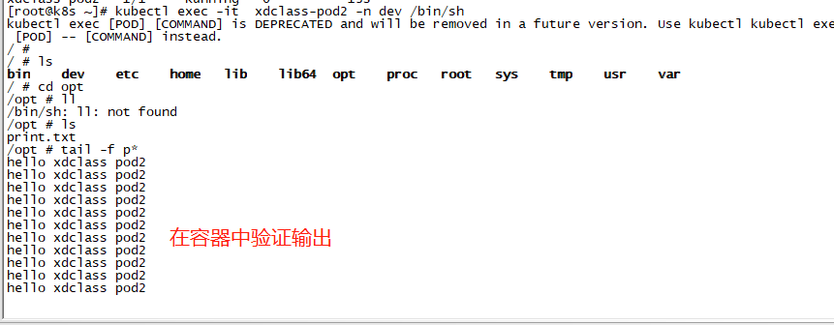

注意，一个pvc可以被多个pod使用:

现在按pod1复制出一个pod3，除了输出，内部逻辑完全一致，nfs上查看print发现:

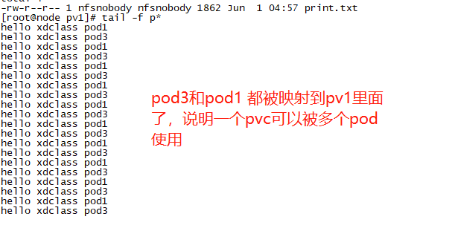

# 将一个springboot项目从打包到使用k8s管理的流程：

大致流程为:

**Springboot 项目打包 -> docker打成镜像 -> 镜像上传私有仓库 -> k8s配置私有仓库secret信息 -> 从私有仓库拉取镜像并部署。**

Springboot部分，内容很简单，主要是dockerfile的内容:

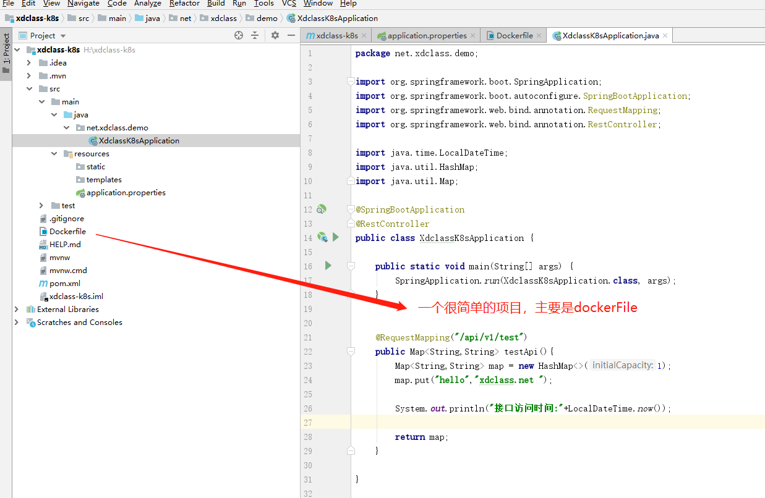

需要运行mvn clean install，打包项目生成jar包。然后被docker打成镜像。

运行环境只需要jre即可。

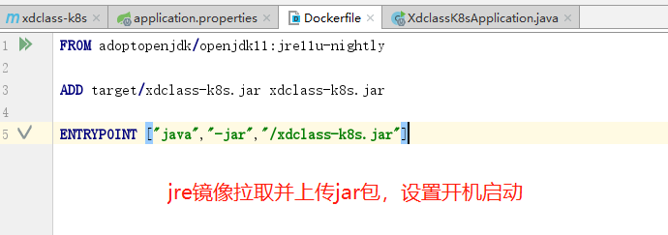

具体步骤如下:

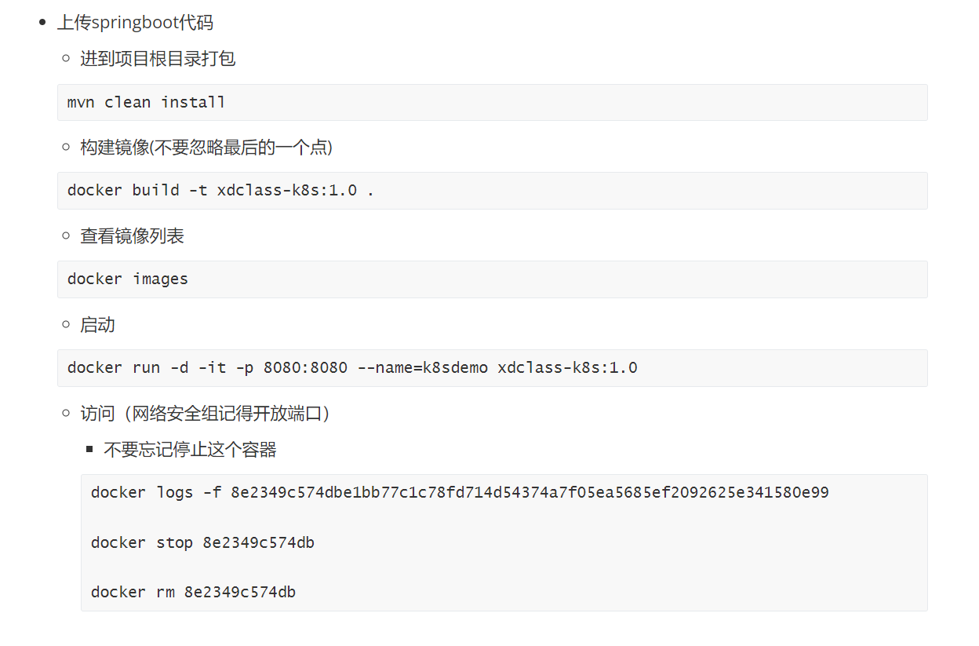

然后将镜像推送到私有仓库，这里使用阿里云的私有仓库:

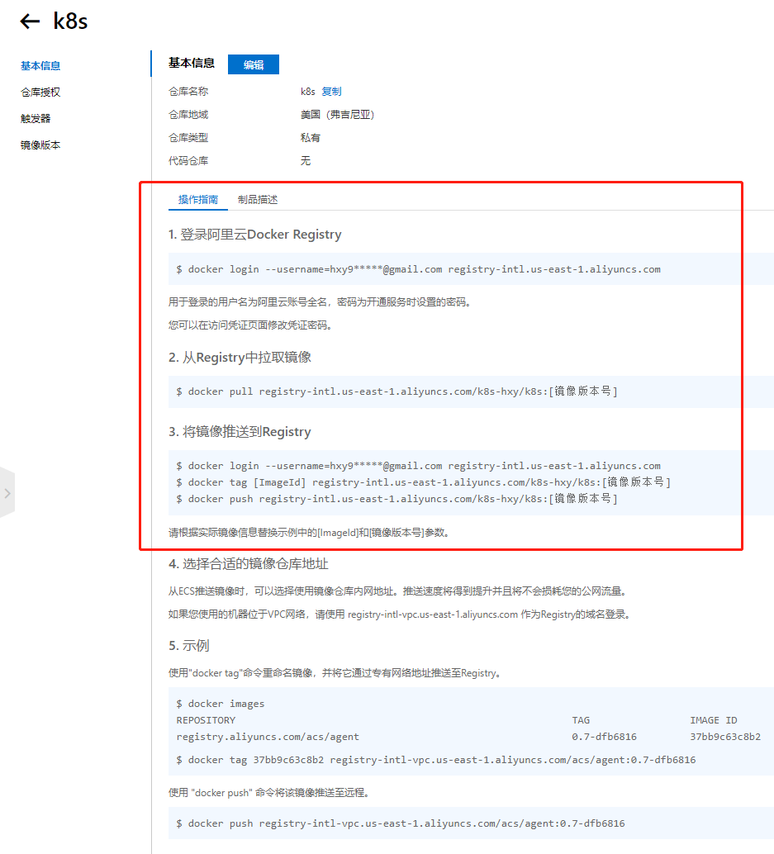

从登录到上传即可。

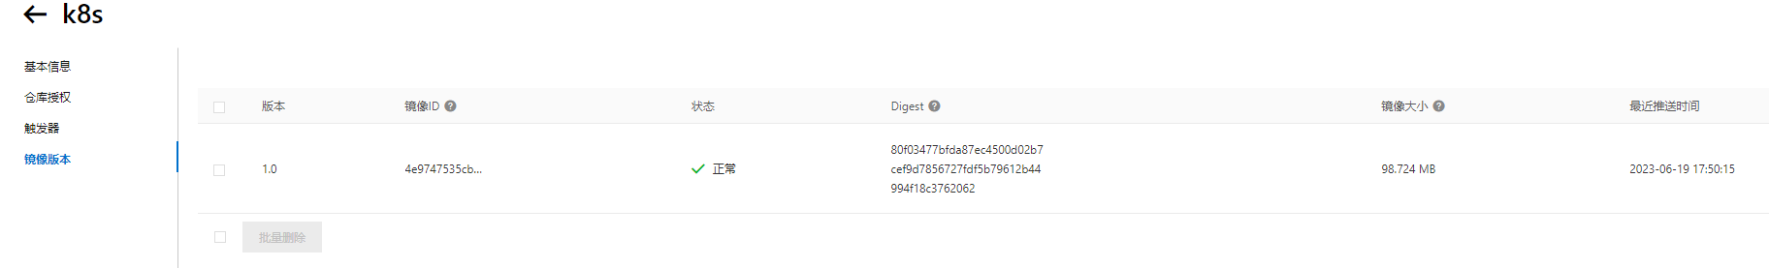

现在需要使用k8s连接到私有仓库，才能进行拉取镜像，我们通常创建一个secret进行配置:

(之前使用的是opaque)

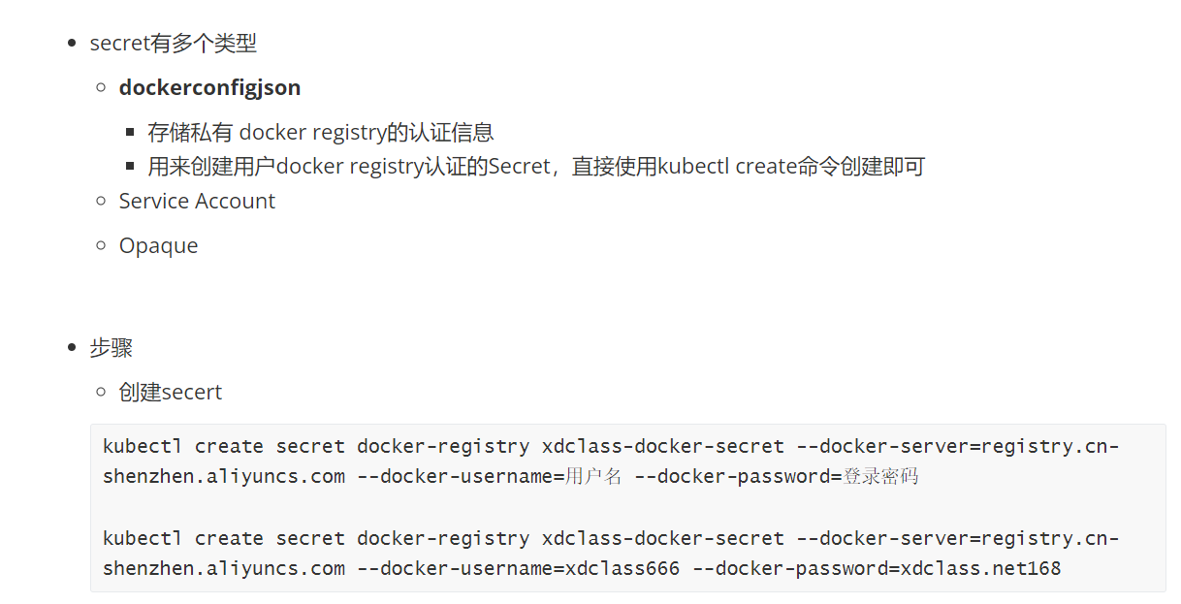

kubectl create secret docker-registry xdclass-docker-secret --docker-server=registry-intl.us-east-1.aliyuncs.com --docker-username=hxy980301@gmail.com --docker-password=keke3237A!

现在就可以从私有仓库提取镜像了，在deploy的yaml文件中配置一下使用哪个secret和镜像源。

kubectl create deployment k8sdemo --image=registry-intl.us-east-1.aliyuncs.com/xdclass-k8s/xdclass-demo:1.0 --dry-run=client -o yaml > xdclass-k8s.yaml

生成之后修改内容如下：

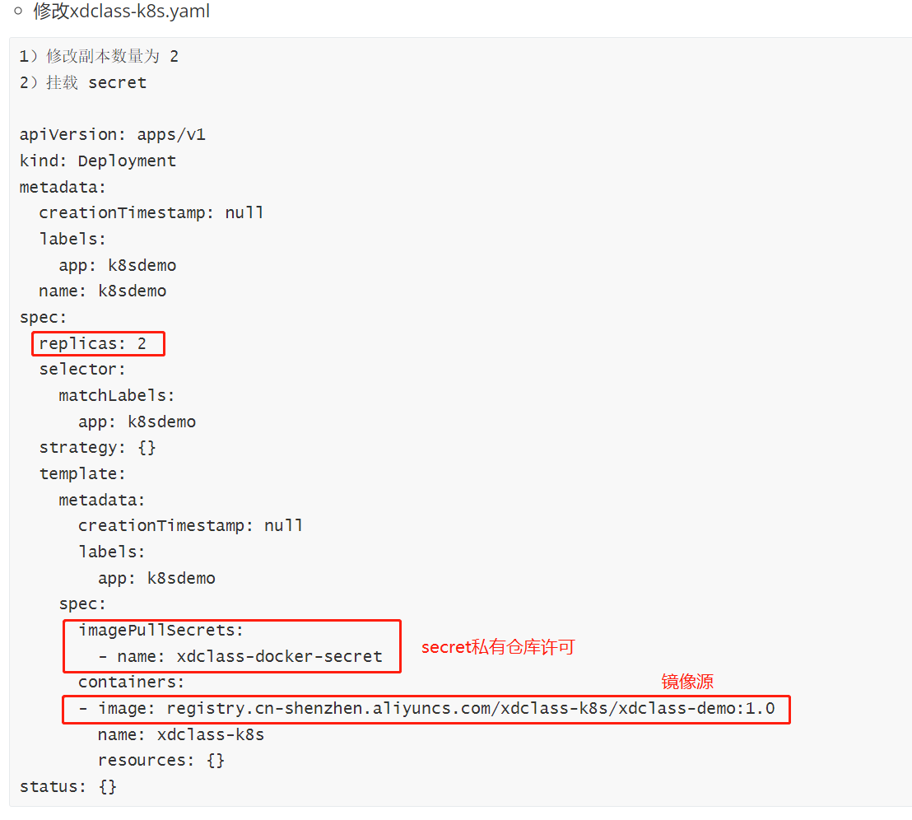

然后就可以被k8s正常当做pod管理了:

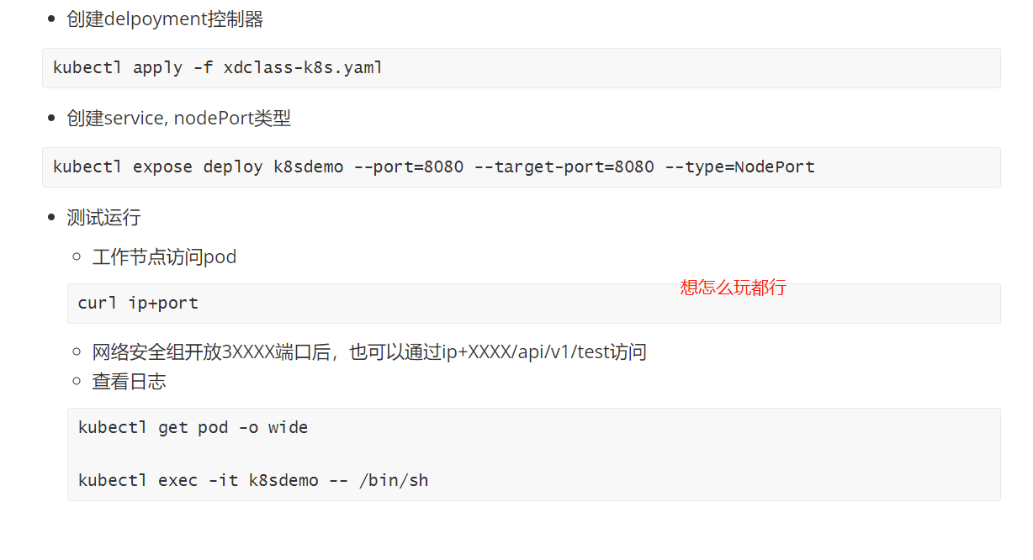

结果：

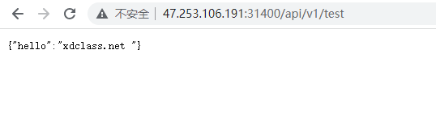

Master和node都可以进行公网访问，有service作网关进行负载均衡。

# Rancher:

一般企业开发部署上线的流程如下图:

Rancher就是k8s，做编排的

